Муниципальное бюджетное дошкольное образовательное учреждение
«Детский сад общеразвивающего вида №107»

Проект совместной деятельности педагога с детьми средней группы «Народные промыслы, гуляния»

(Средняя группа)

Разработал воспитатель:

Копосова Н.С.

Ангарск, 2015
Паспорт проекта
Тема: «Народные промыслы, гуляния»
Цель: создать условия для развития познавательных и творческих способностей детей в процессе реализации проекта.
Задачи:
- Воспитывать интерес и любовь к русской национальной культуре.
- Знакомить детей с народными праздниками, обычаями, традициями, народными промыслами.
- Воспитывать патриотическую гордость за богатую народными талантами Россию.
- Активизировать речь, расширять словарь детей.
- Развивать коммуникативные навыки.
Участники проекта: дети средней группы, воспитатели, родители
Срок реализации: 11 января – 20 января
Этапы реализации:
1. Подготовительный
2. Основной
3. Заключительный
Актуальность:
Дети имеют недостаточные представления о русской культуре: о праздниках, народных традициях, народных промыслах, обычаях, обрядах. Участие детей в проекте «Народные промыслы, гуляния» позволит обогатить знания и представления детей о русской культуре, воспитать интерес и любовь к русской национальной культуре, народному творчеству, обычаям, обрядам.
Этапы реализации проекта:
I. Подготовительный этап
- Проведение опроса среди родителей на тему:
«Народное искусство в жизни Вашей семьи» (Приложение 1)
- Подбор и оформление демонстрационного материала для детей.
- Оформление картотеки: (Приложение 3)
«Загадки, частушки, считалки, пословицы, поговорки и скороговорки русского народа»
«Народные игры»
- Создание презентаций для детей на тему:
- Народные промыслы
- Дымковская игрушка
- Филимоновская игрушка
- Народные праздники, гуляния
- Народные игрушки
- Народные ремёсла
- Русский народный костюм
- Работа с родителями: (Приложение 6)
-Консультация «Приобщаем детей к народным традициям»
-Наглядно-текстовая информация для родителей о народных праздниках
Конкурс буклетов среди родителей на тему: «Народная культура России»
II. Основной этап
- Беседы с детьми по данной тематике:
«Что такое народная игрушка?»
«Матрешки – народная игрушка»
«Какая народная игрушка больше всего нравится?»
«Дымковская игрушка» (рассказ об истории промысла)
«Филимоновская игрушка» (рассказ об истории промысла)
«Народные праздники»
«Что такое ремесло»
«Делу – время, потехе – час»
- Чтение художественной литературы:
-Знакомство с народными загадками, частушками, считалками, пословицами, поговорками и скороговорками
-В.Маяковский “Конь – огонь”
-Чтение небылиц: «Федул, что губы надул»…
- Проведение народных игр с детьми:
Подвижные:
«Муха-Капуста», «У медведя во бору», «У дядюшки Трифона», «Золотые ворота»,
«Бабка Ежка», «Жмурки», «Скакалка», «Пастух и стадо», «Горелки», «Пирог», «Салки», «Ручеек», «Гуси – гуси»
Хороводные: «Флажок», «Ходит Ваня», « Пузырь», «Зайка», «Колпачок», «Карусель», « Мы матрешки», «Вейся, венок»
- Дидактические игры: (Приложение 4)
“Найди два одинаковые игрушки”, “Чудесный мешочек”, “Лото - магазин”, «Что лишнее», «Покажи, что назову», «Составь свой узор», «Разукрась сам», "Назови правильно", «Укрась поднос»,
«Найди лишнее», «Угадай и расскажи», «Собери матрешку», «Городецкие узоры», «Художественные часы», «Карты», «Кто на чем приехал?», “Подбери узор”, “Рукавички”.
“Пуговичное ожерелье”, “Разбитый сервиз”, “Раскрась узор”, «Ах, матрешечки, матрешки — маленькие крошки»
- Продуктивная деятельность: (Приложение 2)
Рисование: «Дымковский конь»
Аппликация: «Декоративное блюдо для матрёшки»
Рисование: «Филимоновская игрушка – козлик»
Конструирование: «Город мастеров»
Конструирование: «Строим домик для матрешки»
Конструирование: «Магазин сувениров»
- НОД (Приложение 5):
Познавательно-исследовательская деятельность:Познание (формирование целостной картины мира):

-«История русской матрешки»
- «Чем пахнут ремёсла? »
Познавательно-исследовательская деятельность:Познание (математическое развитие):
на материале русской народной сказки «Теремок»
Коммуникативная деятельность (Речевое развитие): Тема: «Магазин игрушек»
- Театрализованная деят-ть: Театрализованная игра: «ВНИМАТЕЛЬНЫЕ МАТРЕШКИ»
- Сюжетно-ролевая игра «Семья»: сюжет «Идём в музей»
III. Заключительный этап
- Итоговое мероприятие:
выставка детских работ на тему: «Народная культура России»
IV. Отчёт по проекту
Приложение 1
Анкета №1
«Народное искусство в жизни Вашей семьи».
- Считаете ли Вы эту тему интересной и актуальной?

- Какие виды народного искусства Вы знаете?

- Как часто Вы читаете ребенку русские народные сказки?

- Употребляете ли Вы в общении с ребенком русские народные пословицы и поговорки?

- Какие русские народные промыслы Вам знакомы?

- Поете ли Вы ребенку колыбельные песни?

- Играете ли Вы в народные игры? Если да, то в какие.

- Считаете ли вы необходимостью введение народоведческих дисциплин в систему дошкольного российского образования?

- Затрагиваете ли Вы в беседах с ребѐнком темы, связанные с патриотизмом?

- Считаете ли Вы важным обращать внимание ребѐнка на то, к какой нации он принадлежит?

- Рассказываете ли Вы ребѐнку о своих предках и корнях семьи? Как на это реагирует ребѐнок?

- Существуют ли в Вашей семье русские традиции, праздники?

- Укажите, на ваш взгляд, главные причины возможных затруднений в приобщении к национальной культуре в современном обществе.

Приложение 2
Конспект занятия по рисованию в средней группе
Тема: «Дымковский конь»
Программное содержание: продолжать формировать умение создавать декоративные композиции по мотивам дымковских узоров. Продолжать учить детей проводить широкие линии всей кистью, а узкие линии и точки – концом ворса кисти; закреплять умение чисто промывать кисть перед использованием краски другого цвета; использовать в рисовании определённые цвета, применяемые в дымковской росписи. Воспитывать интерес и любовь к народному искусству.
Словарь: дымковская игрушка, лошадка, нарядная, радостная, веселая, праздничная.
Предварительная работа:
1. Беседы о дымковской игрушке, об особенностях узора, композиции, цветосочетании
2. Рассматривание изделий декоративно – прикладного искусства
3. Рисование элементов дымковской росписи
Оборудование и материал: иллюстрации с изображением дымковских игрушек; образцы узоров на листах А – 4; открытка – образец с прорезанной фигурой коня формата А - 3, сложенная пополам; открытки на каждого ребенка формата А – 4 с прорезанной фигуркой коня, сложенная пополам; белые листы для рисования; палитра с шестью цветами: красный, желтый, зеленый, синий, фиолетовый, оранжевый; баночки с водой, кисти №3, салфетки, подставки для кисточек.
Индивидуальная работа с Георгием Т., Аней – продолжать учить рисовать концом кисти.
Форма организации:
1. Дети сидят полукругом перед мольбертами с иллюстрациями дымковских игрушек
2. Работа за столами
3. Дети стоят вокруг стола: анализ детских работ.
Ход занятии:
1. Организационный момент.
- Ребята, к нам в гости пришла лошадка. Давайте поздороваемся с ней. Почему она грустная? Она скучает без друзей, ведь, оказывается, сегодня она именинница! А какой же праздник без друзей? Давайте–ка поможем ей? Нарисуем ей друзей? Но ведь мы не знаем, как именно это сделать…
Ребята, а эта лошадка то непростая, а волшебная! Закройте глаза! Воспитатель меняет «наряд» лошадки, 203 раза вставляя и убирая готовый узор.
- Посмотрите ,какая лошадка?
- Нарядная, праздничная
- Какие цвета использованы в наряде?
- Яркие, веселые (конкретно: синие, красные, зеленые, желтые, оранжевые)
-Какие узоры вы видите? Детали узора?
- Прямые линии, точки, круги, кольца, решетки
- Ребята, а какие мастера на Руси делают такие игрушки?
- Дымковские!
Все игрушки непростые, а волшебно расписные,
Белоснежны, как березки; кружочки, клеточки, полоски…
Казалось бы, простой узор, но отвести не в силах взор!
- Правильно! А вы знаете, почему её называют именно дымковской?
- Потому что её делают в селе Дымково
- Молодцы!
Дым из труб идет столбом, точно в дымке все кругом, голубые дали .
И село большое Дымково назвали…
- Ребята, нашей гостье лошадке очень понравилось, что вы так много знаете о дымковских игрушках, о Дымково. Ведь теперь мы знаем, как помочь ей и нарисовать друзей!
Давайте разомнемся:
Кони гуляют гурьбой на лугу. Дети шагают на месте,
Я всех коней перечислить могу: высоко поднимая колени
Черный как уголь, белый как снег, загибают пальцы по очереди
Рыжий как пламя, красивее всех.
Серый, весь в яблоках, с гривой седой,
Конь шоколадный, совсем молодой.
Кони пасутся у речки гурьбой, Дети шагают на месте,
Их посчитаем еще раз с тобой: : высоко поднимая колени
Черный как уголь, белый как снег, , загибают пальцы по очереди
Рыжий как пламя, красивее всех.
Серый, весь в яблоках, с гривой седой,
Конь шоколадный, совсем молодой.
- А теперь приступим к работе (дети садятся)
- Сели, улыбнулись друг другу, чтобы работа получилась доброй и радостной!
- Приступая к работе, не забудьте, что кисть промываем после смены цвета, лишнюю краску аккуратно убираем о край палитры, после работы кисть ставим на подставку.
Самостоятельная работа детей. Помощь затрудняющимся детям, индивидуальная работа. Если краска долго сохнет, проводим физминутку. Подведение итогов.
Из выполненных работ предложить сделать «хоровод» вокруг лошадки. При анализе отметить расположение узоров, цвет, аккуратность в работе.
- Вот наша лошадка радуется, на душе у неё празднично! Спасибо за вашу работу, мастера! На этом наше занятии закончено

Конспект занятия по декоративной аппликации: "Декоративное блюдо для матрёшки"
Программное содержание: закрепить умение создавать несложную композицию на заготовке из элементов растительного узора. Активизировать самостоятельность детей в наклеивании, их сочетаниях.
Предварительная работа с детьми: повторение техники безопасности при работе с клеем; разучивание текста физ. минутки.
Раздаточный материал: заготовка блюд из картона, цветов и листьев из цветной бумаги, ватная палочка, салфетка, клеёнка, белая гуашь, клей, кисточка.

Ход занятия:
Ребята, я хочу рассказать вам одну печальную историю.
«Жила на белом свете одна волшебница по имени Бьютиния. Когда-то она была веселой, доброй, у нее было много друзей. Но однажды, она заболела какой-то редкой и странной болезнью – перестала видеть красоту. Все вокруг казалось ей нехорошим, некрасивым. Она перестала делать добрые дела, рассорилась со всеми друзьями. И хуже того, начала совершать недобрые дела. Вот недавно она пришла к своей подружке матрёшке и сдула со всех блюд красивые узоры».
Взгляните. (Показ круглых форм для аппликации.) А элементы узора лежат у вас на столах. Сможете ли вы исправить недоброе деяние волшебницы Бьютинии и украсить блюда узорами? (Ответы детей).
Но сначала давайте посмотрим вокруг себя и поищем красоту. За окном я вижу красоту белых облаков на голубом небе. А где вы видите красоту? За окном? В групповой комнате? Среди своих товарищей? (Ответы детей).
Ваши руки, хоть еще и не очень большие, но уже умеют делать красоту. Сейчас вы украсите блюдо узорами. Постарайтесь наклеивать аккуратно, чтобы пятна клея не испортили красоту.
Давайте подготовим пальчики к работе.

Пальчиковая гимнастика «В гости»
В гости к пальчику большому Приходили прямо к дому
(Большой палец отогнут, остальные сжаты в кулак)
Указательный и средний, Безымянный и последний,
(В соответствии с текстом разгибать поочередно пальцы)
Сам мизинчик-малышок Постучался на порог.
Вместе пальчики – друзья, Друг без друга им нельзя!
(Сжать пальцы в кулак и разжать их)
Теперь наши пальчики размялись и готовы к работе. Красивая музыка поможет нам выполнить красивую работу. (Включается аудиозапись).
Начнем с украшения середины блюда. Выберите среди элементов узора цветок и приложите его к середине блюда. Получилось? Тогда наклеивайте. Напоминаю: переверните цветок цветной стороной вниз и положите на подкладной лист. Теперь берите кисточку, окунайте в клей и равномерно намазывайте им цветок. Кисточку держите пальцами возле металлической «юбочки». Намазанный цветок аккуратно возьмите двумя пальцами и приложите к середине блюда. Аккуратно прижмите сверху салфеткой и легонечко вытрите лишний клей. Теперь приступаем к украшению краев блюда. Возьмите зеленые листочки. Один из них мы наклеим вверху блюда возле его края.
Обратите внимание: острый край листочка смотрит на цветок. Следующий листик наклеим внизу блюда возле его края. А острый край листика снова смотрит на цветок. Еще один лист наклеим слева возле края блюда. А куда смотрит острый край листика? (Ответы детей). В середину, на цветок. Последний листик наклеите справа, и проследите, чтобы его острый край был направлен в нужную сторону. Осталось наклеить ягодки. Разместите их по краю блюда между листиками. Постарайтесь наклеить ягодку посередине между двумя листиками.
Какие красивые получились у вас блюда! Сейчас мы разложим их на столе. Пусть клей хорошенько высохнет. А после устроим выставку. Может быть, волшебница Бьютиния увидит ваши работы, заметит их красоту и начнет излечиваться от своей странной болезни.

КОНСПЕКТ НОД по рисованию: «Филимоновская игрушка – козлик»
Цель: развитие интереса к художественному творчеству средствами рисования
Задачи:
1. Знакомить детей с народным промыслом – филимоновской игрушкой, с
последовательностью ее изготовления, росписью.
2. Учить детей рисовать элементы узора филимоновской росписи.
3. Воспитывать желание знакомиться с русской культурной традицией.
Материал: образцы росписи филимоновской игрушки, презентация о происхождении игрушки, силуэты козлика на каждого ребенка, кисти, гуашевые краски, баночки с водой, салфетки.
Ход НОД:
Воспитатель: Я вам сегодня расскажу про старинную игрушку-свистульку. Эти игрушки получили название - филимоновские, по названию деревни, где их изготавливают. Легенда говорит, что жил в этих местах дед Филимон, он и делал игрушки. Вот и назвали деревню Филимоново, а игрушки филимоновскими. Делали их в основном зимой, когда было свободное время от сельских трудов. Затем продавали их на ярмарках и базарах в городе Туле.
Покупают люди сушку,
А на дивную игрушку
Смотрят долго, не дыша,
До чего же хороша
Поглядите, каковы!
И нарядны, и новы!
Пёстрые, яркие,
Словно подарки!
(Рассказ сопровождается презентацией).
По всей России-матушке и далеко за ее пределами знают и любят филимоновские расписные игрушки-свистульки.
Как вы думаете из чего делают эти игрушки?
Дети: Из глины.
Воспитатель: Правильно. Делают игрушки из глины, а глину добывают в глубоких оврагах. Эта глина мягкая, рукам послушная и цветная – белая, красная, розовая, желтая, оранжевая и даже черная. Игрушки смешные, причудливые и в то же время простые по выполнению.
Лепят в Филимонове барышень, солдат, коней, птиц, козликов и прочих зверушек.
У филимоновской есть своя отличительная особенность. Какая?
Может, кто из вас догадался?
Дети: Длинные шеи.
Воспитатель: Молодцы. Верно, все они вытянуты, будто чему-то всегда удивляются, да так удивляются, что все похожи на длинношеих жирафов. И еще, все они не просто игрушки, а свистульки, во все игрушки можно посвистеть.
Лепят мастерицы с добрым сердцем и теплыми, сильными руками. Лепят и приговаривают: «Ух, серьезная какая получилась! Сейчас тебя повеселее сделаем. Давай-ка улыбнись!» вылепленные игрушки обжигают в специальных печах. Раньше это были земляные печи, которые делали в оврагах, где добывали глину. Игрушки сначала раскалятся до красна, а потом до бела. А когда они остынут, становятся бело-розовыми и твердыми, как камень.

Нас лепили мастера,
Нас расписывать пора
Кони, барышни, барашки –
Все высоки и стройны
Сине-красные полоски
На боках у нас видны.
После обжига игрушки расписывают. Расписывают не кисточкой, а перышком. Краски разводят на молоке. (рассказ сопровождается презентацией)
Посмотрите, какими элементами росписи расписаны филимоновские игрушки. Давайте назовем знакомые. Чаще всего украшают игрушки «ветвистой «елочкой», « звездочкой» лучистой или «солнышком». А элементы обозначают следующее: круг – солнце, треугольник – землю, елочки и ростки – символ растительности и жизни. Лица у фигурок остаются белыми и лишь небольшими штрихами и точками намечаются глаза и рот.
А теперь давайте рассмотрим филимоновского козлика. У него длинная вытянутая шея с маленькой головой, короткие ноги, рожки.
Вот такие игрушки мастерят в Филимонове, сохраняя вековые народные традиции. Когда смотришь на филимоновские игрушки собранные вместе, то невольно появляется радостное настроение.
Воспитатель: А мы с вами сейчас превратимся в филимоновских художников и будем расписывать козликов красками.
Какие цвета преобладают в росписи данной игрушки?
Дети: Желтый, красный, оранжевый, зеленый, синий и белый цвета.
Воспитатель: Из каких элементов состоят узоры?
Дети: Полосы, дуги, точки, солнышки.
Показ воспитателя.
Воспитатель: Полюбуйтесь: роспись на них яркая, цветными полосками: малиновыми, желтыми, зелеными. Вот какая веселая радуга получается! Обратите внимание, головка у козлика окрашена одним цветом, белым.
А теперь попробуйте раскрасить своих козликов разноцветными полосками, и они станут похожими на своих глиняных друзей.

Физминутка:
Эй, козлики, все за мной,
Поспешим на водопой!
Вот река широка и глубока,
Не достанешь до дна.
А водица-то вкусна!
Эй, козлики, все за мной,
Поскакали все домой!

Приложение 3
«Загадки, частушки, считалки, пословицы, поговорки и скороговорки русского народа»
СКОРОГОВОРКИ:
Белые бараны били в барабаны.
* * *
Белый снег. Белый мел.
Белый сахар тоже бел.
А вот белка не бела.
Белой даже не была.
* * *
Бык тупогуб, у быка губа тупа.
* * *
Все бобры для своих бобрят добры.
* * *
Водовоз вез воду из водопровода.
* * *
Дед Додон в дуду дудел, Димку дед дудой задел.
* * *
На дворе трава, на траве дрова, не руби дрова на траве двора.
* * *
На дворе трава, на траве дрова: раз дрова, два дрова, три дрова.
* * *
Галка села на забор, Грач завел с ней разговор.
* * *
Идет козел с косой козой,
Идет козел с босой козой,
Идет коза с косым козлом,
Идет коза с босым козлом.
* * *
Голубь, гусь и галка — вот и вся считалка.
* * *
Уха была неплоха, неплоха была уха.
* * *
Маланья-болтунья молоко болтала, Болтала, болтала да все выболтала.
* * *
Колпак на колпаке, под колпаком колпак.
* * *
Рассердился дед Филипп - Липкий клей к нему прилип.
* * *
Пекарь пек пироги в печи.
* * *
Пошла Поля полоть в поле.
* * *
Перепелка перепелят прятала от ребят.
* * *
Пётр в печке пек печенье да перепек всю выпечку.

Пословицы о книге
- Испокон века книга растит человека.
- Книга - лучший подарок.
- Кормчая книга кормит судей.
- Книги читай, а дела не забывай.
- Книги читать - не в ладушки играть.
- Книги не говорят, а правду сказывают.
- Дом без книги – день без солнца.

Пословицы и поговорки о здоровье
- Кто не болел, тот здоровью цены не знает.
- На солнышке просвечивает.
- Не всякий умирает, кто хворает.
- От здоровья не лечатся.
- Грамота не болезнь - годы не уносит.
- И одна корова, да есть здорова.
- Тот здоровья не знает, кто болен не бывает.
- Где больно - тут рука, а где мило - тут глаза.
- Не всяк умирает, кто хворает.
- На всякую болезнь зелье вырастает.

Детские частушки смешные
Две лопатки у Егора,
А у Нины — формочки.
Я за это им язык
Высуну из форточки.
Поленился утром Вова
Причесаться гребешком,
Подошла к нему корова,
Причесала языком!
Знаю я Наполеона,
Он Америку открыл!
Мне историю учить
Не хватает больше сил!
Обожаю я читать
В слух стихотворения.
Только трудно мне понять
Пушкина творения!
Утром маме наша Мила
Две конфетки подарила.
Подарить едва успела,
Тут же их сама и съела.

Считалки:
Вышел месяц из тумана,
Вынул ножик из кармана.
Буду резать, буду бить,
Все равно тебе водить.
***
Раз, два, три, четыре,
Мы сидели на квартире,
Чай пили, чашки били,
По турецки говорили
***
Жили-были утюги
И любили пироги.
За обедом каждый мог
Съесть один большой пирог
Кто не верит, это он
Выходи из круга вон.
***
Раз, два, три, четыре, пять,
Шесть, семь, восемь, девять, десять,
Выплывает белый месяц!
Кто до месяца дойдет,
Тот и прятаться пойдет!
***
Шёл крокодил
Трубку курил
Трубка упала
И написала:
Опа, опа, опа
Америка, Европа,
Индия, Китай,
Из круга вылетай
***
Шла коза по мостику
И виляла хвостиком,
Зацепилась за перила,
Прямо в речку угодила —
Бух!
***
Обезьяна Чи-чи-чи
Продавала кирпичи.
Не успела продавать -
Улетела под кровать.
Под кроватью пусто -
выросла капуста.
Посчитаем кочаны:
Раз, два, три -
Ты из круга выходи.
***
Эни бэни Рики Факи
Турбо Юрбо синтибраки
БАЦ!
***
Среди белых голубей
Скачет шустрый воробей,
Воробушек – пташка,
Серая рубашка,
Откликайся, воробей,
Вылетай – ка, не робей!
***
Вышел немец из тумана
Вынул ножик из кармана:
Буду резать, буду бить -
Все раво тебе водить!
***
Рис, рис, барбарис,
Две цыганки подрались,
Одна дергает косу:
-Отдавай мне колбасу.
-Ах ты, рыжая мадам,
Колбасу тебе не дам,
А я дам тебе лимон,
Выходи из круга вон.

***
На златом крыльце сидели:
Царь, царевич,
Король, королевич,
Сапожник, портной...
Отвечай, кто ты будешь такой!
Говори поскорей,
Не задерживай добрых и честных людей.
***
Шла кукушка мимо сети,
а за нею злые дети,
кук-мак-кук-мак,
убирай один кулак.
***
Ахи, ахи, ахи, ох,
Маша сеяла горох,
Уродился он густой,
Мы помчимся, ты постой!
***
Аты-баты, шли солдаты.
Аты-баты, на базар.
Аты-баты, что купили?
Аты-баты, самовар.
Аты-баты, сколько стоит?
Аты-баты, три рубля.
Аты-баты, кто выходит?
Аты-баты, ты и я!
***
Шла машина темным лесом
За каким-то интересом.
Инте-инте-интерес,
Выходи на букву "С".
***
На палубе матросы
Курили папиросы.
Один не докурил,
Собаке подарил.
Собака побежала
Кондуктору сказала.
Кондуктор удивился
И в бочку провалился.
***
За морями, за горами,
За железными столбами
На пригорке теремок,
На дверях висит замок,
Ты за ключиком иди
И замочек отомкни.
***
«Тили – тели», -
Птички пели.
Взвились, к лесу полетели.
Стали птички гнезда вить.
Кто не вьет, тому водить.
***
Эники-беники ели вареники
Эники-беники - клёц!
Вышел советский матрос.
***
Ежик, ежик, чудачок,
Сшил колючий пиджачок.
Встал в кружок и ну считать-
Нам водилку выбирать!
***
Барашек на лугу гулял,
Барашек рожки потерял.
Шел стороной голодный волк,
Барашка он зубами щелк!
***
Тучи, тучи, тучи, тучи,
Скачет конь большой, могучий.
Через тучи скачет он,
Кто не верит - выйди вон!
***
Шла кукушка мимо сети,
А за нею малы дети.
Все кричали:"Кукумак!"
Убирай один кулак!

ЗАГАДКИ:

1: Ковер
Я и дом украшаю,
Я и пыль собираю.
А меня люди топчут ногами,
Да потом ещё бьют батогами.
2: Ложка
Каким инструментом можно щи хлебать?
3: Барабан
Внутри — пустой,
А голос — густой.
Сам молчит,
А бьют — ворчит.
4: Гармошка
У нее вся душа нараспашку,
И хоть пуговки есть — не рубашка,
Не индюшка, а надувается,
И не птица, а заливается.
5: Утюг
В полотняной стране
По реке простыне
Плывет пароход,
То назад, то вперед,
А за ним такая гладь,
Ни морщинки не видать.
6: Утюг
То назад, то вперед
Ходит бродит пароход.
Остановишь - горе!
Продырявит море!
7: Полотер
У меня который год
ежик в комнате живет.
Если пол намазан воском,
Он натрет его до лоска.
8: Ветряная мельница
Всю жизнь крыльями машет,
А улететь не может.
(Ветряная мельница)

9: Пылесос
Он с хоботом резиновым,
С желудком парусиновым.
Как загудит его мотор,
Глотает он и пыль и сор.

10: Пылесос
Пыль увижу - заворчу, заверчу и проглочу.
11: Мышка
Маленькая, серенькая, а хвостик, как шило. (Мышка)

12: Заяц
Летом серый, а зимой белый.

13: Ежи
Вот иголки и булавки
Вылезают из-под лавки
На меня они глядят
Молока они хотят.
14: Жираф
Узнать его нам просто,
Узнать его легко:
Высокого он роста
И видит далеко.
15: Слон
В зоопарке,
Верь, не верь,
Проживает
Чудо-зверь.
У него рука - во лбу
Так похожа на трубу!
16: Лиса
У кого из зверей
Хвост пушистее и длинней?
17: Лиса
Рыжая, с пушистым хвостом,
хивет в лесу под кустом.
18: Лиса
Рыжая плутовка,
хитрая да ловкая,
в сарай попала,
кур пересчитала.
19: Утки
Они крикуны ужасные, на ножках ласты красные.
20: Собака
Не говорит, не поет, а кто к хозяину идет она знать дает.

НЕБЫЛИЦЫ:
***
Ехала деревня
Мимо мужика,
А из-под собаки
Лают ворота:
«Караул, деревня,
мужики горят!
Бабы сарафаном
Заливать хотят».
***
Ехала деревня
Мимо мужика,
Вдруг из-под собаки
Лают ворота.
Выхватил телегу
Он из-под кнута
И давай дубасить
Ею ворота.
Крыши испугались,
Сели на ворон,
Лошадь погоняет
Мужика кнутом.
***
Ехала деревня
Мимо мужика,
Вдруг из-под собаки
Лают ворота.
Выбегла дубина
С мальчиком в руках,
А за ним тулупчик
С бабой на плечах.
Кнут схватил собаку
Парить мужика,
А мужик со страху –
Бац под ворота.
Деревня закричала:
«Мужики горят!
Сарафаны с бабами
На пожар спешат».
***
Между небом и землей
Поросенок рылся
И нечаянно хвостом
К небу прицепился.
***
Вы послушайте, ребята,
Нескладушечку спою.
Замест кренделя-баранки
Проглотил мужик дугу.
***
Тимошка в лукошке
Поехал по дорожке.
Собачка на лычке погумкивает,
Медведь на цепи порывается.
Агафон на печи обувается.
Агафонова жена при дороге жила,
У нас лошади в галошах,
А коровы в сапогах.
У нас пашут на телегах,
А боронят на санях.
***
Вы послушайте, ребята,
Нескладушечку спою:
Сидит корова на заборе,
Клюкву-ягоду берет,
Сидит заяц на березе,
Листья мерит на аршин,
На иголочку сбирает,
Чтобы небыло морщин.
Вы послушайте, ребята,
Нескладушечку спою:
Замест кренделя-баранки
Проглотил мужик дугу.
***
Косил Сенька, косил я,
Накосили стога два,
На печи сено сушили,
На полатях ворошили,
На полу стога метали,
Огороды городили,
Чтобы мыши не ходили;
Тараканы проточили –
Всю скотину пропустили.
***
Чепуха, чепуха,Это просто враки!
Куры съели петуха, -Говорят собаки.
***
Чепуха, чепуха,
Это просто враки!
Сено косят на печи
Молотками раки.
***
Рано утром, вечерком,
Поздно на рассвете
Баба ехала пешком
В ситцевой карете.
***
На заборе чепуха
Жарила варенье,
Куры съели петуха
В одно воскресенье.
***
Черт намазал себе нос,
Напомадил руки
И из погреба принес
Жареные брюки

«Народные игры»
ПОДВИЖНЫЕ:
Муха
На земле очерчивается круг. В центре вбивается кол, на него вешается кружок – «муха». Играющие встают за кругом и бросают палочки, кусочки дерева - стараются сбить «муху» с кола. У кола стоит караульщик, который должен всякий раз, как «муха» сбита, снова вешать ее на кол. Когда играющие бросят все свои «снаряды», то бегут за ними, и кто, вернувшись, не успеет занять свое место, тот становится караульщиком у «мухи».

Капуста
Рисуется круг – «огород». На середину круга складываются шапки, пояса, платки и прочее. Это – «капуста». Все участники игры стоят за кругом, а один из них выбирается хозяином. Он садится рядом с «капустой». «Хозяин» изображает движениями то, о чем поет:
Я на камушке сижу,
Мелки колышки тешу.
Мелки колышки тешу,
Огород свой горожу,
Чтоб капусту не украли,
В огород не прибежали
Волк и лисица, бобер и курица,
Заяц усатый, медведь косолапый.
Играющие стараются быстро забежать в «огород», схватить «капусту» и убежать. Кого «хозяин» поймает, тот выбывает из игры. Участник, который больше всех унесет «капусты», объявляется победителем.

У медведя во бору
Играющие выбирают медведя, определяют место его берлоги. Дети идут в лес за грибами, ягодами и напевают песенку:
У медведя во бору
Грибы, ягоды беру!
А медведь не спит,
Все на нас глядит.
Медведь просыпается, выходит из берлоги, медленно идет по поляне. Неожиданно он быстро бежит за играющими и старается кого-то поймать. Пойманный становится медведем.

У дядюшки Трифона
Играющие берутся за руки, образуя круг, водящий – в середине. Все поют или приговаривают:
У дядюшки Трифона семеро детей,
Семеро детей, и все сыновья.
Они не пьют, не едят,
Друг на друга глядят
И все делают вот так.
При этом водящий, выполняет какие – либо движения, а все играющие должны повторить их. Тот, кто не успевает повторить движения или повторяет их неточно, платит фант. Движения должны быть забавными.

Золотые ворота
Играющие делятся на равные команды. Одна команда образует круг, ее игроки берутся за руки и поднимают их вверх. Игроки располагаются с интервалом в два шага, чтобы между ними мог пройти человек, хотя бы согнувшись. Другая команда начинает движение, обходя «змейкой» по очереди каждого игрока первой команды и каждый раз проходя через ворота, образованные руками игроков первой команды. Игроки второй команды держатся за руки, расцеплять которые нельзя! Итак, вторая команда оказывается то в круге, то за его пределами.
Первая команда в течение игры повторяет:
Золотые ворота Пропускают не всегда.
Первый – разрешается, Второй раз запрещается,
А на третий раз Не пропустим вас!
На последнем слове команда резко опускает руки. Если кто-то из второй команды оказался внутри, он уходит из цепочки и встает в центр круга. Естественно, игроки второй команды стараются на последнем слове быть вне круга, но это не всегда удается.
Когда во второй команде остается один человек, он признается победителем. Команды меняются ролями.
Бабка Ежка
В середину круга встает водящий — Бабка Ежка, в руках у нее «помело». Вокруг бегают играющие и дразнят ее:
Бабка Ежка Костяная Ножка С печки упала, Ногу сломала, А потом и говорит: — У меня нога болит. Пошла она на улицу — Раздавила курицу. Пошла на базар — Раздавила самовар.
Бабка Ежка скачет на одной ноге и старается кого-нибудь коснуться «помелом». К кому прикоснется — тот и замирает
Жмурки
Выбирается «жмурка». Ему завязывают глаза, заставляют повернуться несколько раз вокруг себя. Между играющими и «жмуркой» происходит диалог.
— Кот, Кот, на чем стоишь?— На квашне.— Что в квашне? — Квас,— Лови мышей, а не нас. После этих слов участники игры разбегаются, а «жмурка» их ловит, Кого он поймал — тот становится «жмуркой».
Скакалка
Один из играющих берет веревку и раскручивает ее. Остальные прыгают через веревку: чем выше, тем больше будет доход и богатство. Перед началом игры говорят следующие слова:
Чтоб был долог колосок, Чтобы вырос лен высок, Прыгайте как можно выше.
Можно прыгать выше крыши.

Пастух и стадо
Дети изображают стадо (коровы или овцы) и находятся в хлеву (за условной чертой). Водящий – пастух, он в шапке, за поясом хлыст, в руках рожок, и находится немного поодаль стада. По сигналу «Рожок!» (свисток или музыка) все животные спокойно выходят из домов, бегают, прыгают, ходят по пастбищу, по сигналу «Домой!» все возвращаются в свои дома.
Горелки
Перед началом игры нужно выбрать водящего. Все остальные участники становятся парами и берутся за руки. Пары с участниками выстраиваются в колонны и должны смотреть в затылок друг другу. Игра начинается с команды: «Раз, два, три, быстрее беги!». Задача водящего, пока пара оббегает колонну, поймать одного из игроков. Если ему это удается, то он, вместе с пойманным участником становиться в начало колонны.
Пирог
Играющие делятся на две команды. Команды становятся друг против друга. Между ними садится «пирог» (на него надета шапочка).
Все дружно начинают расхваливать «пирог»:
Вот он какой высоконький, Вот он какой мякошенький,
Вот он какой широконький. Режъ его да ешь!
После этих слов играющие по одному из каждой команды бегут к «пирогу». Кто быстрее добежит до цели и дотронется до «пирога», тот и уводит его с собой. На место «пирога» садится ребенок из проигравшей команды. Так происходит до тех пор,
пока не проиграют все в одной из команд.
Салки
Дети расходятся по площадке, останавливаются и закрывают глаза. Руки у всех за спиной. Водящий незаметно для других кладет одному из них в руку какой-нибудь предмет. На слова «раз, два, три, смотри» дети открывают глаза. Тот, которому достался предмет, поднимает руки вверх и говорит «Я — салка». Участники игры, прыгая на одной ноге, убегают от салки. Тот, кого он коснулся рукой, идет водить. Он берет предмет, поднимает его вверх, быстро говорит слова: «Я — салка!».Игра повторяется.
Правила.
1. Если играющий устал, он может прыгать поочередно то на одной, то на другой ноге.
2. Когда меняются салки, играющим разрешается вставать на обе ноги.
3. Салка тоже должен прыгать на одной ноге.
Ручеек
Играющие выстраиваются парами друг за другом. Каждая пара,
взявшись за руки, поднимает их вверх (образует «ворота»). Последняя пара проходит через строй играющих и становится впереди. И так далее.
Игра проводится в быстром темпе. Играют, пока не надоест.
Гуси – гуси
Выбираются «хозяйка» и «волк». Остальные играющие — «гуси». «Хозяйка» сзывает гусей, «гуси» ей отвечают.
— Гуси-гуси!— Га-га-га— Есть хотите?— Да-да-да!— Ну, летите же домой!— Серый волк под горой,Не пускает нас домой,Зубы точит,Съесть нас хочет!
— Ну летите, как хотите, только крылья берегите!
«Гуси» разбегаются, «волк» их ловит.

ХОРОВОДНЫЕ:
«Флажок»
Цель : учить детей стоять в кругу и выполнять действия , подпевать песенку.
Слова : - дети встали в кружок
увидали флажок,
Кому дать , кому дать
Кому флаг передать
выйди , Саша в кружок,
Возьми Саша флажок
Движения:
дети стоят в кругу, в середине круга лежит флажок. дети идут по кругу и произносят текс. Выходит ребенок по тексту, поднимает флажок, затем, машет им и кладет на место . Затем игра продолжается .
«Ходит Ваня»
Цель: учить стоять в кругу, подпевать песни, воспитывать доброжелательное отношения друг к другу.
Слова : - ходит Ваня. ходит Ваня
ищет Ваня, ищет Ваня,
для себя дружочка
Нашел Ваня. нашел Ваня
для себя дружочка
Движения Дети становятся в круг, и ходят по кругу и приговаривают слова. Один ребенок находится в кругу и выбирает себе дружочка на слова: Нашел Ваня, нашел Ваня для себя дружочка . Стоя в кругу они танцую, а остальные дети хлопают в ладоши. Затем меняют ведущего игра продолжается.
« Пузырь»
Цель : учить детей стоять в кругу и выполнять действия , подпевать песенку. упражнять в согласовании приседания со словами и проговаривании слов – раздувайся пузырь, звука ш-ш-ш.
Слова : Раздувайся пузырь
раздувайся большой
Оставайся такой
Да не лопайся
он летел, летел, летел
Да за веточку задел
ш-ш-ш. лопнул пузырь.
Движения:
Дети становятся в круг . дети ходят по кругу и приговаривают слова, до тех пор пока не скажут « Лопнул пузырь» .Тогда они опускают руки и присаживаются, произнося при этом звук ш-ш-ш. Игра повторяется.
«Зайка»
Цель: Учить двигаться по кругу , хлопать в ладоши .
Слова : Зайка, зайка , что с тобой ты совсем сидишь больной
встань попрыгай, по пляши, твои ножки хороши
Движения: Дети становятся в круг . дети ходят по кругу и приговаривают, выполняя при этом движения по тексту.

«Колпачок»
Цель : учить детей браться за руки , выполнять движения , согласно тексту игры.
слова:
Колпачок, колпачок тоненькие ножки,
красные сапожки мы тебя кормили ,
мы тебя поили на ноги поставили танцевать заставили.
Движения: Дети становятся в круг . выбирают одного из детей , он будет колпачком. дети ходят по кругу и приговаривают по тексту. Когда произносятся слова «мы тебя кормили , мы тебя поили», круг сужается, затем снова дети расходятся назад образую большой круг и хлопают в ладоши . Ребенок стоящий в круге танцует. Затем игра продолжается.
«Карусель».
Цель игры. Учить детей говорить в быстром и медленном темпе, согласовывать движения со словами стихотворения, реагировать на словесный сигнал.
Ход игры. знакомство детей с правилами игры, предварительно разложив веревку в виде кольца: «Сегодня мы поиграем в игру «Карусель». Давайте, дети, станем возле веревки в круг, возьмем ее в правую руку и пойдем друг за другом, это будет карусель. Все вместе будем произносить такие слова:
Еле, еле, еле,еле Завертелись карусели,А потом кругом, кругом —Все бегом, бегом, бегом.
Сначала пойдем медленно, а после слова «бегом» побежим по кругу. После того как я скажу слово «поворот», мы повернемся, возьмем веревку в левую руку и пойдем в другую сторону, произнося такие слова:
Тише, тише, не спешите,Карусель остановите,Раз и два, раз и два —Вот и кончилась игра.
Карусель начинает кружиться медленно, наконец, останавливается. Когда карусель остановится, вы сходите с нее (кладете веревку на пол), бегаете по площадке, а по сигналу (удар в бубен, звонок) снова садитесь на карусель».
« Мы матрешки»
Цель игры. Учить выполнять движения по тексту, показывать ладошки, сапожки.
Ход игры. Дети становятся в круг. дети ходят по кругу и приговаривают:
мы матрешки, вот какие крошки.
а у нас , как у нас чистые ладошки.
мы матрешки, вот какие крошки.
а у нас , как у нас новые сапожки.
мы матрешки, вот какие крошки.
а у нас , как у нас новые платочки.
мы матрешки, вот какие крошки.
побежали. побежали все мы по дорожке.
Хороводная игра «Вейся, венок»
Цель: учить детей водить хоровод; упражнять в беге.
Описание. Дети и воспитатель стоят около дерева, вокруг которого можно образовать круг и поводить хоровод. Воспитатель произносит: «Вы, ребята, листочки, из которых я буду плести веночки. Подул ветерок, разлетелись листочки» (дети выполняют бег по площадке). По сигналу воспитателя: «Вейся, венок! Завивайся, венок! Да не путайся!» (дети бегут к воспитателю). Воспитатель помогает образовать круг. Вместе с воспитателем дети водят хоровод вокруг дерева, произнося рифмованные строки:
Выйдем, выйдем погулять, погулять в садочек,Будем листья собирать, сделаем веночек.
Много листьев наберём, жёлтеньких и красных, И веночки мы сплетём из листочков разных.

Приложение 4

ДИДАКТИЧЕСКИЕ ИГРЫ
Д/и "Назови правильно"
Дидактические задачи: закрепить знания детей о народных промыслах, их признаках. Закреплять умение находить нужный промысел среди других, обосновывать свой выбор, составлять описательный рассказ. Материал: карточки с изображением народных промыслов России. Игровые правила: дети поочередно задают друг другу задание и отгадывают, какой промысел изображен. Поощряется, если ребенок может назвать промысел, место его возникновения и характерные особенности.
Д/и «Укрась поднос»
Дидактические задачи: закреплять знания о жостовской росписи – ее колорите, составными элементами; учить располагать узор; развивать чувство ритма, композиции; формировать эстетическое отношение к народному творчеству. Материал: трафареты подносов разной формы, вырезанные из картона, различные цветы, литья по размеру, форме, цвету. Игровое правило: брать по одному элементу. Игровое действие: выбрав поднос определенной формы расположить узор.
Д/и «Найди лишнее»
Дидактические задачи: учить находить предметы определенного промысла среди предложенных; развивать внимание, наблюдательность, речь – доказательство. Материал: 3-4 карточки с их изображением одного промысла и одна - любого другого. Игровые правила: выигрывает тот, кто быстро и правильно найдет лишнее изделие, т. е. непохожее на другие, и сможет объяснить свой выбор. Ход игры: выставляются 4-5 предметов. Следует найти лишний и объяснить почему, к какому промыслу относится, что ему свойственно.
Варианты: в игре может быть постоянный ведущий. Тот игрок, кто правильно ответит, получает фишку (жетон). Победителем станет тот, кто соберет больше жетонов.
Д/и «Угадай и расскажи»
Дидактические задачи: закрепить знания детей о народной игрушке как об одной из форм народного декоративно-прикладного искусства. Закреплять умение узнавать игрушку по изображению, объяснять свой выбор, выделять элементы росписи, ее колорит и композицию узора на изделии. Развивать эстетический вкус. Материал: карточки с изображением изделий народных игрушек. Игровые правила: дети поочередно друг у друга вытаскивают карточку и отгадывают, игрушка какого промысла изображена. Поощряется, если ребенок может доказать правильность своего ответа.
Д/и «Собери матрешку»
Дидактические задачи: закреплять знания детей о народной игрушке – матрешке, умение собирать матрешку из частей по способу мозаики, выделять элементы украшения. Воспитывать уважение и любовь к народному творчеству. Материал: матрешки из бумаги (картона, поделенные на несколько частей. Игровые правила: собрать из отдельных частей целую матрешку.
Д/и «Городецкие узоры»
Дидактические задачи: закреплять умение детей составлять городецкие узоры, узнавать элементы росписи, запоминать порядок выполнения узора, самостоятельно подбирать цвет и оттенок для него. Развивать воображение, умение использовать полученные знания для составления композиции. Материал: трафареты городецких изделий из бумаги желтого цвета (разделочные доски, блюда и др., набор элементов городецкой росписи (бумажные трафареты). Игровые правила: детям предлагается набор растительных элементов и фигуры коня и птицы. Они должны выложить на трафарете узор методом аппликации.
Дидактическая игра «Художественные часы»
Цель:Закрепить знания детей о народных художественных промыслах; умение находить нужный промысел среди других и обосновать свой выбор.
Материал оборудование Планшет в виде часов. Вместо цифр наклеены картинки с изображением разных промыслов. Кубик и фишки.
Игровое правило. Играющий бросает кубик и считает, сколько у него очков. Отсчитывает стрелкой нужное количество (отсчет начинается сверху, на картинке вместо цифры 12). Рассказать нужно о промысле, на который указала стрелка. Если ответил правильно – получаешь фишку. Побеждает тот, кто больше наберет фишек.
Дидактическая игра «Карты»
Цель: закрепить знания детей о народных промыслах, учить составлять творческие рассказы.
Материал и оборудование. Колоды карт с изображением дымковских игрушек на темы «У колодца», «На лугу», «Птичий двор» и т.п. Для изготовления карт можно использовать выполненные детьми силуэты – раскраски.
Игровое правило.Участники игры рассматривают предметные картинки и, соблюдая очередность, составляют сюжетный рассказ: первый ребенок выбирает карту и начинает рассказ, остальные участники, опираясь на свою карту, продолжают историю.
Дидактическая игра «Кто на чем приехал?»
Цель:закрепить знания детей о дымковских, каргопольских и филимоновских игрушках.
Материал и оборудование: карточки с изображением лошадки, барышни, кавалера, расписанных дымковской, каргопольской и филимоновской росписями.
Игровое правило. На ярмарку приехали жители разных деревень. Найди барышне пару. Узнай, кто на какой лошади приехал (вариант: найди фигурки, вылепленные одним мастером). Объясни свой выбор.
Игра “Подбери узор”.
Цель - кто быстрее на карте найдёт все свои фигурки.
Игра “Рукавички”.
Цель - подобрать пару (или комплект) по узору (орнаменту).
Игра “Пуговичное ожерелье”.
Цель - закрепить знание цвета, формы, величины и понимание пространственных направлений. Игровая задача - сделать в подарок бабушке ожерелье.
Игра “Разбитый сервиз”
Игровая задача - помочь восстановить первоначальный вид предметов
Игра “Раскрась узор”.
Игровая задача - помочь игровому персонажу раскрасить узор или какой-то предмет.

Дидактическая игра «Ах, матрешечки, матрешки — маленькие крошки»
Цель: вызвать у детей интерес и радость от игры с матрешкой народными игрушками.

Приложение 5

Конспект НОД в средней группе «История русской матрешки»
Цель: знакомство детей с историей русской матрешки.
Задачи:
• способствовать развитию речи, внимательности, наблюдательности.
• формировать эстетическое отношение и развивать творческие способности детей в процессе интеграции различных видов деятельности (словесной, художественной, музыкальной)
• учить выделять знакомые детям детали костюма матрешки (сарафан, фартук, платок) и видеть их красоту.
Ход НОД.
Воспитатель:
Я на ярмарке бывала,И игрушки выбирала,Принесла корзинку вам,В ней игрушки не простые,
А волшебно-расписные,Восемь кукол деревянныхКруглолицых и румяных,В разноцветных сарафанах На столе у нас гостят
Как скажите всех их звать?
Ответы детей.
Воспитатель: Правильно ребята – это матрешки. А давайте, их внимательно рассмотрим.
Во что одеты наши матрешки?
Ответы детей: сарафан, фартук, платок
Воспитатель: А какая это одежда?
Ответы детей: старинная
А Матрешечки сами какие?
Ответы детей. (Дети называют прилагательные и за правильный ответ получают матрешку)
Воспитатель: Молодцы ребята! Какие красивые слова подобрали для матрешек. А я тоже хочу несколько слов сказать про свою матрешку, послушайте:
Словно репа она крутобока,И под алым платочком на нас
Смотрит весело, бойко, широко,Парой черных смородинок - глаз
Алый шелковый платочек,Яркий сарафан в цветочек
Упираются руки в бока. А внутри ее секретик есть
Может три, а может шесть, Разрумянилась немножкоНаша русская матрешка.
Воспитатель:
Наша русская матрешка настоящая красавица, а если вы ребята внимательно слушали, то в стихотворении было сказано, что у матрешки есть секретик.
Ребята, как вы думаете, какой секретик есть у матрешки?
Ответы детей.
Правильно внутри матрешки прячутся их сестрицы другие матрешки, каждая матрешка меньше прежней. Давайте с вами посмотрим, кто же спрятался в наших матрешках. Открывайте свои матрешки и посмотрите, сколько сестриц спряталось внутри?
Ответы детей.

Физкультминутка:
Мы веселые матрешки Ладушки, Ладушки
На ногах у нас сапожки Ладушки, Ладушки
В сарафанах наших пестрых Ладушки, Ладушки
Мы похоже словно сестры Ладушки, Ладушки
Воспитатель:
Ребята, а кто знает когда и как появилась такая кукла - матрешка?
Ответы детей.
А вот теперь послушайте, как это было!
Было это давным-давно. Шел как-то Иванушка-молодец на все руки мастер по русской земле, по широким полям, по березовым рощам. Вдруг видит деревушку вдалеке. Вошел он в деревню. На краю деревни дом стоит, а там мужик сидит на лавочке печалится. Спросил Иванушка, почему он такой печальный сидит. И рассказал мужик ему, что есть у него дочь да заболела она. А заболела от того, что нет у нее игрушки забавушки. «Не печалься» сказал ему Иван, что-нибудь придумаем. Обязательно развеселим твою дочку И придумали они на ярмарку сходить да купить чего-нибудь веселого и сладкого. Долго, долго ходили по ярмарке рассматривали да выбирали. Вдруг увидели на картине смешную куколку. Купили они картину и довольные пришли домой. Увидела девочка куколку, сразу повеселела, разрумянилась да похорошела. Захотела поиграть в куколку да не может. Опять ей грустно стало. Тогда взял Иван чурочку и выточил из нее фигурку куколки, и яркими красками расписал: одел ее в сарафан яркий, платок на голову повязал, рубаху да фартук. Получилась смешная, веселая кукла, обняла ее девочка и назвала русским именем – Матрешка. А Иван с тех пор для детей стал точить забавных деревянных кукол. А потом научился и с секретом делать. Раскрывалась, а из нее Матрешка меньше выходила.
Полюбилась эта кукла русскому народу и стали ее в разных городах делать и расписывать, но в каждом городе по-своему.
Воспитатель: Посмотрите, все ли матрешки у нас похожи?
У каждой Матрешки свой узор на сарафане, платке и фартуке. Вот, она какая кукла расписная.
Ой, ребята, совсем забыла еще ведь к нам гости пришли. (Показывает не расписные шаблоны матрешек.) Кто это ребята?
Ответы детей.
Воспитатель: Какие матрешки?
Ответы детей: грустные, печальные.
Воспитатель: А почему грустные, как вы думаете?
Ответы детей: не украшенные, не красивые.
Воспитатель: А помочь мы сможем нашим гостям?
Как поможем, что сделать надо?
Ответы детей.
Аппликация «Укрась матрешке фартук»
Украшенные матрешки размещаются на доске.
Воспитатель: Все матрешки стали яркими, веселыми, озорными.
Матрешки веселые не любят на месте сидеть, они любят петь и веселится, танцевать, а давайте для них мы тоже песню споем и станцуем.
Воспитатель: Молодцы хорошо работали, а что интересного узнали для себя, кому что понравилось?
Воспитатель: Смотрите ребята, еще одна матрешка к нам пришла – какая она большая, а внутри она не пустая. Что там? (угощение для ребят) .

Конспект НОД по ФЭМП в средней группе на материале русской народной сказки «Теремок»
Цель:
Материал. Театр на фланелеграфе по сказке «Теремок»; набор полосок разной длины для каждого ребенка; четыре фартука (из картона) – желтый, красный, зеленый и парные (по цвету) «заплатки» в виде геометрических фигур.
1.Вступительная часть.
Воспитатель: Здравствуйте, ребята! Я очень люблю ходить в гости и рада, что пришла к вам в детский сад. А вы любите встречать гостей? А сказки любите? Давайте поздороваемся по – сказочному.
Игровое упражнение: «Знакомство»
У меня есть расписное блюдечко и волшебное наливное яблочко. Оно нам поможет познакомиться. Я произношу волшебные слова:
«Катись, катись яблочко да по блюдечку.
К кому яблочко попадет, тот свое имя назовет».
- Яблочко ко мне прикатилось: меня зовут Ирина Ивановна.
(- Кати яблочко, и называй свое имя!)
Ребята, вы сказки любите и я сегодня я расскажу вам сказку «Теремок». Но это не та сказка, которую вы все хорошо знаете, а сказка на новый лад. Вы мне будете помогать? Тогда садимся поудобнее, вместе произносим волшебные слова:
- Стоит сказок теремок, (Руки «шалашиком»)
Он ни низок, ни высок. (Руки «полочкой»)
Двери открываются, (Руки в стороны)
Сказка начинается. (Поклониться)
Бежит по полю Мышка, увидела теремок, у дверей остановилась и стучит:
- Кто, кто в теремочке живет? Никто не отвечает. И стала Мышка там жить одна.
А Лягушка живет на болоте. В теремке ей тоже жить охота. А к терему две дорожки ведут, одна длинная, а другая короткая. Лягушка запуталась, по какой дорожке ей быстрей добраться до теремка по длинной дорожке или по короткой? Ребята как вы думаете?
Да, ребята правильно, по короткой дорожке быстрей Лягушке добежать до домика.
Работа с раздаточным материалом
Лягушка. Игровое упражнение «Найди короткую дорожку»
- У вас на столах, у каждого лежит 2 - «дорожки». Что мы можем сказать о длине дорожек? (разные по длине). Положите длинную дорожку перед собой (синего цвета). Сверху приложите короткую дорожку. На короткую дорожку посадим Лягушку (лежит на подносе).
- Молодцы, ребята, вы правильно указали короткую дорожку. Лягушка довольная поскакала прямо к теремку, и стала там жить вместе с Мышкой.
Заяц. Игровое упражнение «Почини фартук»
Тут Зайка бежит, у дверей остановился и стучит: «Пустите меня к себе жить!»
А звери отвечают – «Пустим, если поможешь починить фартуки».
- Ребята, дружно возьмемся за работу и поможем зайке. Сколько фартуков (5), а заплаток (тоже 5). Что можем сказать о количестве фартуков и заплаток (одинаково), а можно посчитать.
Дети берут по одной геометрической фигуре, находят себе партнера (по цвету фигуры); выбирают себе фартук соответствующего цвета и «чинят» его. Затем рассказывают:
- какого цвета фартук чинили,
- какой формы была у них «заплатка».
Обрадовались зверушки, что фартуки целые. И стали они жить втроем. Живут, песни поют.
3. Встреча с Лисой и Волком. Физкультминутка.
Тут Лиса и Волк бегут, остановились и стучат: «Пустите нас к себе жить!»
Пустим, а вы с нами поиграйте.
- Какое время года сейчас? (Зима). У нас зима и в сказке зима. Лиса и Волк приглашают всех на зимнюю прогулку.
Пальчиковая гимнастика «Зимняя прогулка»
Раз, два, три, четыре, пять, Дети загибают пальчики по одному.
Мы во двор пошли гулять. «Шагают» указательным и средним пальчиками
правой руки по ладошке левой руки.
Бабу снежную лепили, «Лепят» комочек двумя ладонями.
Птичек крошками кормили. Крошащие движения всеми пальчиками.
С горки мы потом катались, Ведут указательным пальцем правой руки
по ладони левой руки.
А еще в снегу валялись. «Кладут» ладони на воображаемую поверхность
то одной, то другой стороной.
Все в снегу домой пришли, Отряхивают ладошки.
Съели суп и спать легли. Движения воображаемой ложкой. Соединяют
ладони обеих рук и кладут их под щеку.
4. Встреча с Медведем. Игровое упражнение «Фотография».
Дружно, весело зверушки живут. Медведь идет, остановился и стучит: «Пустите меня к себе!»
- Пустим, только сделай нам фотографию на память.
- Что для этого надо? (Фотоаппарат). Медведь идет в теремок, а дети помогают Медведю сделать много снимков. (Выставляем большие пальцы на ладонях, соединяем с указательными, получается «окошко» фотоаппарата, «фотографируем»).
- Замечательная получилась фотография! Посмотрим, как наши зверушки разместились:
- Кто сидит между Мышкой и Зайкой? (Лягушка)
- Кто сидит слева на фотографии? (Мышка)
- Кто сидит справа на фотографии? (Медведь)
Итог:
- Как славно мы сегодня потрудились, всем хватило места, никого не обидели.
Как вы думаете, ребята, подходят к этой сказке слова: «В тесноте да не в обиде».
В какой сказке мы побывали? Понравилась вам сказка? И вы мне понравились: были внимательными, активными помощниками, молодцы!
- фартуки чинили,
- дорожку короткую выбирали,
- на прогулку зимнюю ходили,
- фотографию делали. Главное всех в теремке разместили.
В память о нашей встрече я дарю вам сувениры – теремки. Кто такой теремок имеет, у того в семье все дружно жить будут, всем места хватит. Повторите со мной и запомним: «В тесноте да не в обиде».
Мышка угощает детей вкусными пряничками.

Конспект интегрированной НОД по развитию речи

в средней группе на тему «Магазин игрушек»
Цели:
- Развивающие: развитие связной речи, творческого восприятия и воображения, развитие эстетических чувств, создание условий для развития творческих способностей;
- Образовательные: формирование представлений о магазине игрушек, продолжать знакомить детей с игрушками (уточнить, закрепить знания об игрушках), активизация словаря детей;
- Воспитательные: воспитание интереса к народному быту, к изделиям декоративно-прикладного искусства, положительно эмоционального настроя, повторения правил поведения в общественных местах.
- Коррекционные: продолжать развивать у детей зрительное восприятие, зрительную и словесную память, цветовосприятие, умение ориентироваться в пространстве, мелкую моторику рук, сенсорное восприятие.

Ход занятия
Воспитатель: Ребята, кто знает, что такое магазин? Вы были в магазине?
Дети: Да, были.
Воспитатель: Что вы там видели?
Дети: Вещи, игрушки.
Воспитатель: У нас тоже есть магазин, а как он называется, вы узнаете, если отгадаете, что лежит внутри чудесного мешочка?
Дети по очереди засовывает руку в мешочек, нащупывает игрушку, называет её и показывает другим детям (Кукла, мяч, машина, чашка, тарелка).
Воспитатель: Как же называется наш магазин? (ответ детей)
Да, наш магазин называется магазин игрушек. В каждом доме есть свои правила поведения, есть они и в магазине. Кто их знает?
Воспитатель в случае затруднения предлагает наводящие вопросы:
- Можно бегать по магазину?
- Кричать?
- Брать игрушки с полок без разрешения взрослых?
- Бросать игрушки на пол?
Дети отвечают: В магазине игрушек нужно вести себя, как и в любом общественном месте культурно: вежливо просить показать игрушку, аккуратно ее рассмотреть и вернуть продавцу.
Воспитатель: Молодцы, вы знаете как вести себя в магазине. А теперь приглашаю всех в магазин.
Дети проходят в магазин. Мальчики пропускают девочек вперед, дети садятся на стульчики, рассматривают игрушки.
Воспитатель: Посмотрите, как много игрушек хранится в нашем магазине! Какие вы видите игрушки? (дети называют). Посмотрите, две полочки пустые там нет игрушек, давайте сделаем игрушки своими руками (воспитатель предлагает игру «Разрезные картинки» из 6-8 частей - машинку, куклу, пирамиду, мячики и помещают готовые игрушки на пустые полки и рассказывают, как называется игрушка, ее характерные особенности).
Воспитатель: А девочки и мальчики любят играть в одинаковые игрушки?
Дети отвечают и перечисляют, в какие игрушки играют мальчики, в какие девочки.
Воспитатель: Ребята в нашем магазине есть разные игрушки для мальчиков и для девочек.
Воспитатель: Мы сейчас с вами поиграем в игру “Загадки и отгадки”, предлагаю вам найти отгадку - игрушку в нашем магазине.
Я хорошая игрушка Буду девочкам подружкой.
Я могу сидеть в коляске, Закрывать умею глазки. (Кукла.)
Красный, синий, яркий, круглый, Он красивый и упругий.
Прыгает, несется вскачь, Отгадай, что это? (Мяч.)
Ростом разные подружки Но похожи друг на дружку.
Все они живут друг в дружке, А всего одна игрушка. (Матрешка.)

Что за зверь со мной играет? - Не мычит, не ржёт, не лает,
Нападает на клубки, Прячет в лапах коготки. (Кошка)
Воспитатель: Молодцы, правильно отгадали все загадки, и нашли отгадки – игрушки в нашем магазине. Давайте с вами превратимся в одну из наших игрушек кошечку.

2. Физкультминутка

Кошка

Вот окошко распахнулось-Разводят руками в стороны

Кошка вышла на карниз-Имитируют мягкую, грациозную походку кошки

Посмотрела кошка вверх-Смотрят вверх

Посмотрела кошка вниз-Смотрят вниз

Вот налево повернулась-Поворачивают голову налево

Проводила взглядом мух-Взглядом провожают «муху» от левого плеча к правому

Потянулась, улыбнулась И уселась на карниз-Тянутся, улыбаются широко и приседают

Распрямилась, отряхнулась И пошла мышей ловить-Встают и отряхиваются
Воспитатель: молодцы ребята мы были настоящими кошками, но давайте вернемся в наш магазин, а то другие игрушки без нас заскучали (подходят к игрушкам и воспитатель задает вопрос)
Воспитатель: Зачем нужны игрушки?
Дети: Для того чтобы играть.
Воспитатель: А где берут игрушки?
Дети: Их делают на фабрике игрушек.
Воспитатель: Давным-давно было такое время, когда таких фабрик не было, и игрушки делали сами. Ребята, кто-нибудь знает, какие игрушки были раньше и из чего их делали?
Найдите в нашем магазине игрушки и расскажите о них (матрешка, народная тряпичная кукла, глиняные игрушки: свистульки, лошадки).
Дети находят, рассказывают, воспитатель помогает наводящими вопросами, если затрудняются: как называется игрушка, из какого материала она изготовлена.
Воспитатель: Ребята, а есть игрушки, с которыми можно побегать, попрыгать, найдите их (дети находят мячи) Найдите пару к этим мячам.
Д/И «Найди два одинаковых мяча»
Побуждать детей не показывать одинаковые мячи, а описывать их словами.

(Затем дети берут мячи, воспитатель просит их потрогать, из чего сделаны эти мячи? Какие они? (резиновый, пластмассовый, тряпичный, мягкий или твердый, круглый, или овальный, какого цвета?) Ответы детей. И предлагает поиграть с ними.

Дети становятся в круг и выполняют движения по команде: подними мяч вверх, опусти вниз, вправо, влево, покружись.

Подвижная игра «Мой веселый, звонкий мяч»

Воспитатель показывает, как отбивать его рукой, при этом все дружно поют песню «Мячик»

Воспитатель просит детей помочь, навести порядок в магазине и расставить игрушки на полки, дети расставляют игрушки, классифицируя их (на верхней полке игрушки для девочек, на нижней полке игрушки для мальчиков).
Воспитатель: Молодцы, дети, вы сегодня хорошо вели себя в магазине игрушек, игрушки не ломали, осторожно играли с ними, аккуратно расставляли игрушки по полочкам.
Рефлексия: Дети вам понравился магазин игрушек? С какими игрушками было интереснее всего играть?
Да, ребята вы сегодня узнали много интересных игр, весело и дружно играли с разными игрушками.

Конспект НОД в средней группе «Чем пахнут ремёсла»
Цели:
- расширять представления о профессиях;
- ввести в словарь детей существительные, обозначающие профессии; глаголы, характеризующие трудовые действия;
- активизировать употребление в речи названий предметов;
Ход НОД.
Дети играют на ковре, воспитатель обращает их внимание на человека, вошедшего в группу (медсестра, спрашивает: «Кто это к нам пришел? Как вы догадались? » (ответы детей) Давайте сегодня поговорим о профессиях.
Я загадаю вам загадки, а вы попробуйте ответить. И помните, все загадки о профессиях.

Средь облаков, на высоте,Мы дружно строим новый дом,
Чтобы в тепле и красотеСчастливо жили люди в нем (строители)
Разгребает снег лопатой,Подметает двор метлой,
Догадались ли, ребята,Кто следит за чистотой? (дворник)
Кто шагает на параде,Вьются ленты за спиной,
Ленты вьются, а в отрядеНет девчонки ни одной (моряк)
Если вьётся пламя,Дым валит столбом,
«01» мы наберём,Его на помощь позовём (пожарный)
У него товара горы-Огурцы и помидоры,
Кабачки, капуста, мед.Все он людям продает (продавец)
Наведет стеклянный глаз,Щелкнет раз - и помним вас (фотограф)
Феном, щеткой и расческойЛовко сделает прическу (парикмахер)
Молодцы, здорово у вас получается. В мире множество профессий и для работы людям нужны профессиональные инструменты. Я предлагаю вам поиграть в игру. Сейчас мы разделимся на 4 команды. Каждая подойдет к своему столу. На столе разложены карточки, на которых изображены люди различных профессий, инструменты. Вам нужно разложить карточки по парам профессия – инструмент пока играет музыка.
Динамическая пауза
Мы летим под облаками,
А земля плывет под нами:
Роща, поле, сад и речка,
И дома, и человечки.
Мы летать устали что-то,
Приземлились на болото.
Мы немного отдохнули и можем продолжать. Я предлагаю вам встать в круг и поиграть в мяч. Мы будем передавать мяч друг другу со словами: «Все профессии важны, все профессии нужны» ребенок, которому достанется мяч, скажет, что делает человек этой профессии.
Повар – варит, Пекарь – печет, Водитель – водит, Портной – шьет, Строитель – строит
Учитель – учит, Врач – лечит, Парикмахер – стрижет, Продавец – продает
Молодцы, я вам предлагаю поиграть в игру «Четвертый лишний». На экране будут появляться инструменты, относящиеся к определенной профессии, а вы должны будете выбрать 1 предмет, не относящийся к данной профессии.
1. Руль, лопата, метла, грабли.
2. Колесо, руль, фен, автобус.
3. Ножи, кастрюли, градусник, сковородки.
4. Градусник, фонендоскоп, расческа, шприц.
5. Расческа, весы, ножницы, фен.
- Ребята, вы сегодня хорошо поработали. А кем бы вы хотели стать?
Я бы хотела закончить наше занятие стихотворением Джанни Родари «Чем пахнут ремесла»
У каждого дела
Запах особый:
В булочной пахнет
Тестом и сдобой.
Мимо столярной
Идёшь мастерской —
Стружкою пахнет
И свежей доской.
Пахнет маляр
Скипидаром и краской.
Пахнет стекольщик
Оконной замазкой.
Куртка шофёра
Пахнет бензином.
Блуза рабочего —
Маслом машинным.
Пахнет кондитер
Орехом мускатным.
Доктор в халате —
Лекарством приятным.
Рыхлой землёю,
Полем и лугом
Пахнет крестьянин,
Идущий за плугом.
Рыбой и морем
Пахнет рыбак.
Только безделье
Не пахнет никак.
Сколько ни душится
Лодырь богатый,
Очень неважно
Он пахнет, ребята!

НАРОДНЫЕ ПРАЗДНИКИ
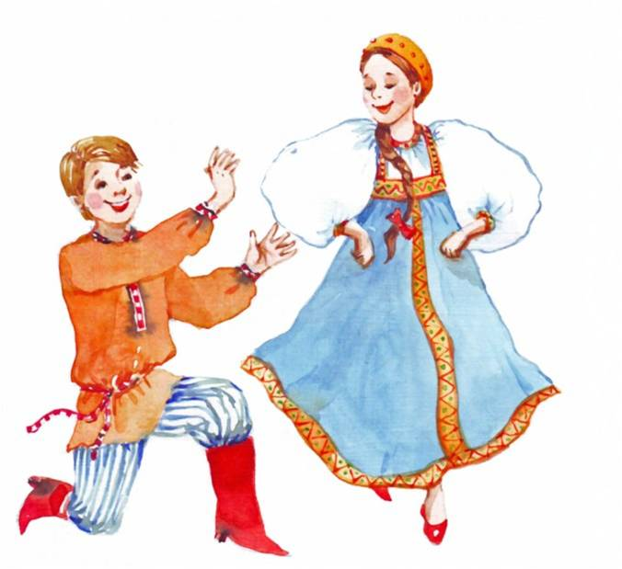

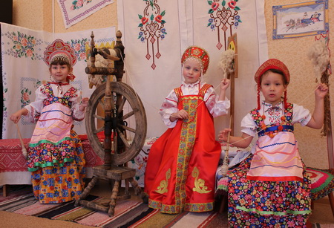
Консультация для родителей «Приобщение детей к народным традициям»
В настоящее время растет интерес к осмыслению, укреплению и активной пропаганде национальных культурных традиций, воплощенных в самобытных жанрах фольклора, семейно-бытовых обычаях, обрядах, ритуалах. Проблема приобщения детей дошкольного возраста к русской народной культуре, народным традициям неоднократно рассматривалась учеными и практиками. Предметом изучения были вопросы, связанные с ролью народной культуры и народных традиций в становлении личности дошкольника, обсуждалось соответствующее содержание, условия, методы ознакомления дошкольников с народными традициями с учетом возрастных и индивидуальных особенностей. Приобщение детей к народной культуре обеспечивает связь поколений, способствует всестороннему гармоничному развитию личности, решению задачи трудового, семейного воспитания.
Слово «традиция» — означает исторически сложившиеся и передаваемые из поколения в поколение обычаи, порядки, правила поведения. В качестве традиции выступают определенные общественные установки, нормы поведения, ценности, идеи, обычаи, обряды, праздники и т.д. Русские народные традиции — одна из составленных частей культурного наследия русского народа. К народным традициям относятся праздники, обряды, обычаи, игры.
В качестве основных средств воспитания народная педагогика использует все компоненты народной культуры: фольклор, песни, сказки, пословицы, загадки, поговорки, праздники. Именно они раскрывают содержание воспитания и обучения детей. Основные нравственные правила и идеалы понимания добра и зла, нормы общения и человеческих отношений, отражают мировоззрение человека через мифологию, религию, предания и поверья. Благодаря им раскрываются эстетические воззрения народа, они украшают повседневную жизнь, труд и отдых.
Народные игры являются традиционным средством педагогики. В них ярко отражается образ жизни людей, их быт, труд, устои; представление о чести, смелости, мужестве, желание быть сильными, ловкими, выносливыми, быстрыми, красиво двигаться, отличаться смекалкой, выдержкой, творческой выдумкой, находчивостью, волей и стремлением к победе. Игра всегда была естественным спутником жизни ребенка, источником радостных эмоций. В детских играх сохранились отголоски древней старины, реалии ушедшего быта. В русских народных играх сохранился колорит обычаев, оригинальность самовыражения, народа, своеобразие языка, формы, и содержание разговорных текстов. Дети любят веселые считалки, жеребьевки, сопровождающие игры. Иногда считалки полностью состоят из бессмысленных слов и созвучий — это объясняется тем, что они перешли из взрослого фольклора. Народные игры формируют развитие личности.
В народных изречениях заключена целая программа воспитания детей, решающая задачи умственного, эстетического, физического, трудового, семейного воспитания. Ценность народных традиций огромна, их нужно сохранить, и приобщить детей к народным традициям, русской народной культуре.

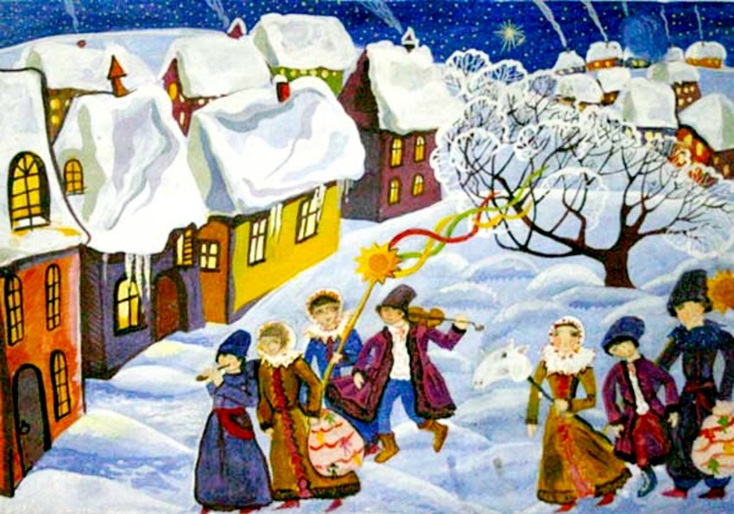
Святки (зимние святки)﻿
Святки отмечались по всей России и считались молодежным праздником. Особенно яркими и веселыми, наполненными музыкой, пением, играми они были в деревнях северных и среднерусских губерний Европейской России, а также в Сибири.
Святки отмечались обычно в вечернее и ночное время: дневное время отводилось для повседневной работы, и лишь с наступлением темноты крестьяне откладывали дела и принимали участие в развлечениях, совершали различного рода обряды. Запрет на вечернюю работу касался всех, его нарушителям выказывалось неодобрение всем деревенским обществом. Считалось, что работающего в святки накажет Бог: у человека, который в святочные вечера плетет лапти, скот будет кривой, а у шьющего одежду - скот ослепнет. Тот же, кто занимается в святки изготовлением обручей, коромысел, полозьев для саней, не получит приплода скота. Святочный цикл воспринимался как пограничный между старым и новым солнечным годом, как «плохое время», своего рода безвременьем. Старый год уходил, а новый только начинался, будущее казалось темным и непонятным. Верили, что в это время на земле появлялись души умерших, а нечисть становилась особенно опасной, так как в период безвременья граница между миром людей и враждебным миром нечистой силы ,была размыта. Представление о «плохом» времени нашли отражение в название «страшная неделя» применительно ко второй половине святок; первая половина святок, которая начиналась Рождеством Христовым, называлась «святой неделей». Языческие представления соединялись с христианскими: в легендах рассказывалось, что Бог открывал врата ада, чтобы бесы и черти тоже могли попраздновать Рождество. Святки были насыщены различного рода обрядами, магическими действиями, запретами. На святки устраивали гадания. С их помощью старались обеспечить благополучие на весь год, выяснить свою судьбу, задобрить «родителей»- умерших предков, обезопасить себя от нечистой силы.
Колядование считалось самым ярким обрядовым действием, с которого начинались святки, представлявший собой театрализованное зрелище, сопровождающееся пением песен- пожеланий, величаний хозяева. Ряженье было обязательным компонентом святок, но также являлось составной частью развлечений на масленице, весенне-летних и осенних празднеств, на свадьбах. Игрища - во время святок молодежь устраивала игрища, на которые приглашались парни и девушки из других деревень. Развлечения и игры этого периода носили ярко выраженный эротический характер. Кроме того, в Крещение в больших селах проходили смотры невест, т. е. показ девушек брачного возраста в преддверии следующего за святками месяца сватовства и свадеб.

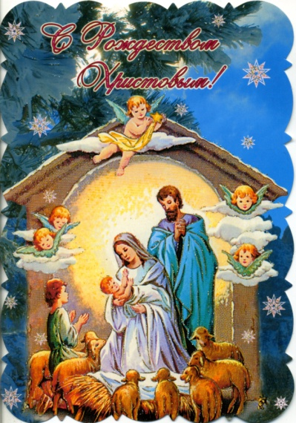
РОЖДЕСТВО (РОЖДЕСТВО ХРИСТОВО)
Двунадесятый праздник православного календаря, установленный 25 декабря/7 января. В России Рождество Христово было важной датой как христианского, так и народного календаря. Значимость его для всех верующих людей объяснялась тем, что рождение Сына Божьего давало людям надежду на спасение.
По народному календарю, этот день являлся днем зимнего солнцеворота, когда начиналось пробуждение солнца после его длительного зимнего сна. Возрождение непобедимого солнца знаменовало собой уход старого года и отмечалось длительными все>общими празднествами. Христианские и языческие представления в народном сознании органично соединялись в единое целое. Русские люди поклонялись Иисусу Христу как “Солнцу правды”. Рождество Христово почиталось по всей России и по своей значимости в православном календаре стояло на втором месте после Пасхи.
Празднование Рождества в кругу семьи начиналось с прослушивания всенощной в церкви. Посещение храма считалось у крестьян делом желательным, но не строго обязательным. Крестьянские семьи, не сумевшие попасть в церковь на рождественскую службу, молились в эту ночь перед домашними иконами.
Рождество также отмечалось двумя трапезами: в рождественский сочельник и непосредственно в Рождество. Трапеза, устраивавшаяся накануне Рождества, всегда носила семейный характер. Приход в дом во время трапезы посторонних людей или даже близких родственников, живших отдельно, не одобрялся. В некоторых деревнях считалось, что это может принести несчастье дому, Трапеза начиналась с появлением на небе первой вечерней звезды. Хозяин дома, увидев ее на небе, читал молитву. Все члены семьи крестились и в торжественной тишине принимались за трапезу. На стол подавали блины или оладьи с медом, постные пироги с грибами, картофелем, кашей, сочни - пресные пирожки с ягодами, а также кутью из крупных зерен пшеницы с ягодами. Во многих деревнях на стол ставили также кашу, сваренную на воде. Все эти блюда считались ритуальными. Их подавали в самые важные моменты семейной жизни: во время свадеб, родин, поминок, в поминальные дни.
В глубокой древности застолье рождественского сочельника являлось поминальной трапезой и посвящалось предкам. Верили, что в этот день в доме собирались все умершие предки семьи для совместной трапезы с живыми. Она скрепляла сакральный союз предков и потомков, была своеобразным обращением к умершим с просьбой о помощи. Кроме того, трапеза рождественского сочельника завершала прошедший год, заканчивала строгий Рождественский пост и была своеобразным переходом к праздничному пиршеству следующих дней. Она осмыслялась и как повторение скромной трапезы Святого семейства в ночь рождение Иисуса Христа.
Трапеза, проходившая в день Рождества, после окончания всенощной, была уже скоромной и предполагала богатый и разнообразный обед, во время которого подавалось множество мясных и молочных блюд, пирогов, в изобилии ставилось пиво, брага, вино. Рождество, открывавшее святки, было первым днем выполнения различных обрядов, которые должны были обеспечить благополучие в наступающем солнечном году, предохранить от бед и несчастий дом, семью, скот, узнать будущее. С днем Рождества, как и вообще с каждым переломным днем народного календаря, были связаны различного рода приметы. Русские крестьяне верили в то, что травы и зерновые культуры будут хороши, если на Рождество лежат глубокие снега; если в Рождество на небе много звезд - можно ждать богатого урожая гороха, а если в этот день сильная метель, то пчелы будут хорошо роиться.
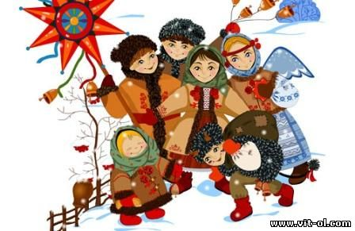

ВАСИЛЬЕВ ДЕНЬ (ВАСИЛИЯ ВЕЛИКОГО ДЕНЬ, НОВЫЙ ГОД)﻿
Народное название дня памяти святителя Василия Великого, архиепископа Кесарийского (1/14 января); один из трех главных праздников святок.
Празднование Васильева дня, имело много общих черт с празднованием Рождества и Крещения. В ночь на Васильев день, ходили ряженые, колядовали, гадали. В домах устраивали ритуальные трапезы, на которые «приходили» умершие предки. Дети обходили дворы с пожеланиями богатства, исполняя обряд посевания изб.
В этот день выполнялись и некоторые обрядовые действия, не характерные для других святочных празднеств. Наиболее ярким из них было обрядовое застолье, во время которого подавали зажаренного целиком поросенка (либо куски свинины), получившего название кесаретского (кесарийского), так как св. Василий в народе считался покровителем свиней. Перед иконами зажигали свечу и читали молитву св. Василию Кесарийскому. Затем начиналась семейная трапеза: хозяин дома “ломал кесаретского”, т. е. отделял себе голову поросенка, а остальным членам семьи давал по куску, разламывая мясо руками. После этого хозяин обращался к св. Василию с просьбой дать благополучие дому, хорошие урожаи, защиту и плодовитость домашней скотине. В некоторых местностях России кесаретский поросенок был предназначен для совместного застолья всей деревни. Каждый приходивший на трапезу должен был положить деньги, которые потом жертвовались церкви.
Обычай подавать на стол поросенка в день св. Василия рассматривался также как своеобразное разрешение на использование в пищу мяса свиньи, считавшейся нечистым животным, в которое вселялись бесы. Крестьяне говорили: “Нечиста животина свинья, да нет у Бога ничего нечистого: свинку-шетинку огонь подпалит, а Василий зимний освятит”.

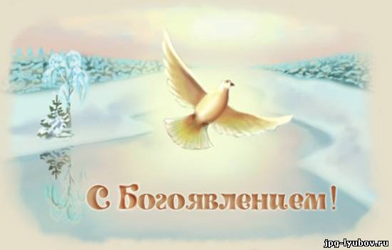
КРЕЩЕНИЕ (КРЕЩЕНИЕ ГОСПОДНЕ, БОГОЯВЛЕНИЕ)
В русском народном быту Крещение означало конец святок и считалось днем, предназначенным для изгнания нечистой силы, якобы появлявшейся на земле за эти две недели, а также днем очищения людей от грехов.
Главным обрядом Крещения было великое водосвятие. В крещенский сочельник вода освящалась в купели, установленной посредине храма, а в праздник Крещения - в реке, озере, у колодца. К водосвятию начинали готовиться с крещенского сочельника, когда на реке или озере прорубали отверстие во льду в виде креста или круга, устраивали около проруби подобие аналоя и водружали рядом с ним деревянный крест, верхушку которого венчало ледяное изображение голубя - символа Святого Духа. В некоторых местах прорубь закрывалась крышкой, по краям которой вставлялись в специальные гнезда деревянные колышки.
В день Крещения после литургии к проруби отправлялся крестный ход в сопровождении всех деревенских жителей. Священник проводил молебен, в конце которого три раза опускал в прорубь крест, испрашивая на воду Божие благословение. После этого все присутствующие набирали из проруби воды, которая считалась святой, обливали ею друг друга, а некоторые парни и мужчины, чтобы очиститься от святочных грехов, купались в ледяной воде. В ряде деревень перед молебном, когда снималась с проруби крышка, присутствующие выдергивали из нее колышки, чтобы обрести счастье на целый год.
Крещенское водосвятие осмыслялось в деревенской культуре как очищение вод от нечисти, заполонившей мир в дни новолетья . По поверьям, распространенным в русских деревнях, вода в реке после водосвятия оставалась святой еще в течение трех дней. Святая вода считалась целебной, способной защитить человека от болезней, восстановить жизненные силы, отпугнуть нечисть, охранить от греха. Хозяин или хозяйка, крестясь, читая молитвы, обрызгивали мокрым веничком окна, двери, углы, все щели, изгоняя нечисть, не позволяя ей затаиться в доме. После этого на окнах, дверях, въездных воротах в деревню, колодцах ставились крестики. Крестики должны были преградить вход изгнанной нечистой силе.
С представлениями о разгуле нечистой силы в Крещение и необходимости ее изгнания в этот день были связаны также обряды, направленные на сохранение скота и домашней птицы. Они бытовали по всей России в самых разнообразных формах. Так, в некоторых деревнях в крещенский сочельник за дверь бросали блин, “чтобы курочки жили хорошо”. В других деревнях обряд проводили более красочно.
С праздником Крещения, были связаны также , представления о необходимости задабривать всех умерших предков семьи - “родителей”, которые якобы приходят в эти дни в деревни. В крещенский сочельник, так же как и в рождественский, для них устраивали трапезу с поминальными блюдами: кутьей, блинами, киселем. Верили, что “родители” в благодарность за заботу потомков могут помочь им в их делах и заботах.
Крещение считалось в народе особым днем, который может принести счастье: например, верили, что жизнь ребенка, крещенного в этот день, будет проходить в довольстве и радости; сватовство будет удачным, а свадебный сговор, совершенный в Крещение, обеспечит мир и согласие семье.
﻿

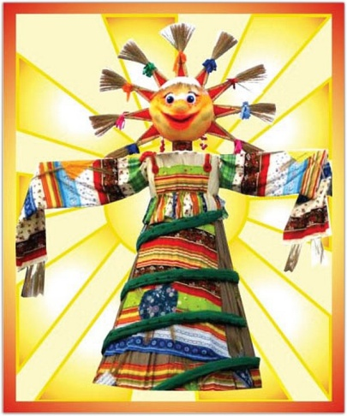
МАСЛЕНИЦА (МАСЛЕНКА)
Праздник проводов зимы, восьмая неделя перед Пасхой.
Она проходила перед Великим постом, в сыропустную неделю православного календаря, и заканчивалась Прощёным воскресеньем. По канонам Православной Церкви сыропустная неделя предназначалась для подготовки верующих людей к посту, когда каждый из них должен был проникнуться настроением, соответствующим наступающему времени телесного воздержания и напряженных духовных размышлений .
В традиционном русском быту эта неделя стала самым ярким, наполненным радостью жизни праздником. Масленица называлась честной, широкой, пьяной, обжорной, разорительницей. Говорили, что она “целую неделю пела-плясала, ела-пила, друг к дружке в гости хаживала, в блинах валялась, в масле купалась”.
Масленица отмечалась по всей России и в деревнях, и в городах. Ее празднование считалось для всех русских людей обязательным: “Хоть себя заложи, а масленицу проводи”. В деревнях в ней принимали участие все жители, независимо от возраста и социального положения, за исключением больных и немощных. Неучастие в масленичном веселье могло повлечь за собой, по поверью, “жизнь в горькой беде”. Празднества начинались встречей масленицы в воскресенье перед масленой неделей. Однако этот обряд не был широко распространен. Там, где он был известен, масленицу встречали блинами, которые раскладывали на возвышенные места с призывами: “Приезжай ко мне в гости, масленица, на широк на двор: на горах покататься, в блинах поваляться, сердцем потешаться!”, а также пением песен. Первые три дня масленой недели шла подготовка к празднику: привозили дрова для масленичных костров, убирали избы. Основные празднества приходились на четверг, пятницу, субботу, воскресенье - дни широкой масленицы.
Все масленичные развлечения проходили обычно на улице. В дома заходили только для того, чтобы немного согреться, если было морозно, и угоститься праздничными яствами. Нарядно одетые люди - девушки, парни, семейные пары, дети, старики и старухи - все высыпали на улицу, участвовали в праздничном гулянье, поздравляли друг друга, шли на ярмарку, где покупали нужные и ненужные вещи, удивлялись чудесам, которые показывали в балаганах - передвижных театрах, радовались кукольным представлениям и “медвежьим потехам· - выступлениям вожака с медведем. Масленичный комплекс, включал в себя такие развлечения, как катание с гор, катание на санях, различные обряды чествования молодоженов, кулачные бои, шествия ряженых военные игры, как, например, « Взятие снежного городка” и т. д. Характерной особенностью масленицы было употребление большого количества жирной пищи, а также пьянящих напитков. Из напитков, предпочитали пиво, а из пищи - сметану, творог, сыр, яйца, всевозможные мучные изделия: блины, сырники, хворост, лепешки. Преобладание молочной еды обусловливалось церковным запретом на употребление мяса в неделю, предшествовавшую Великому посту.
В масленицу звучало множество песен, прибауток, приговоров, большая часть которых не имела обрядового значения, это были веселые песенки, посвященные масленице и масленичному гулянью. Прощались с масленицей в воскресенье (прощенное воскресенье) . Православный обычай просить в воскресенье перед Великим постом прощение за все вольные и невольные обиды и огорчения, причиненные друг другу, нашел широкий отклик в среде русского народа. Прощеное воскресенье совпадало также с прощением перед Великим постом, во время которого запрещался прием гостей, общие гулянья, развлечения свадьбы. Прощение у друг друга просили родители и дети, муж и жена, близкие и дальние родственники, соседи. Во многих русских деревнях в этот день прощались не только с живыми, но и с умершими - “родителями”. Утром все шли на кладбище к могилам усопших родственников или, если было много снега, подходили к ограде кладбища, кланялись низким поклоном и просили у них прощения. Этот обряд был одним из многочисленных обрядов поминовения усопшим, проводившихся в определенные дни в течение всего года. В Прощеное воскресенье совершалось также множество других обрядовых действий, не имеющих отношения к православной традиции: устраивалист ритуальные проводы Масленицы, карнавала, катания на санях.
Масленица - явление сложное и неоднозначное. Обрядовые действия были направлены на то, чтобы зимние тяготы закончились, и наступила весна, а за ней теплое лето с обильными хлебами.

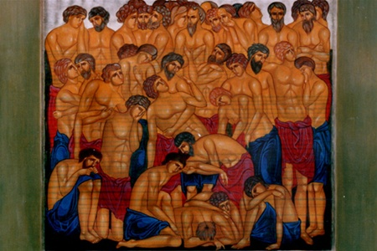
СОРОКИ (СОРОК СВЯТЫХ, СОРОК МУЧЕНИКОВ)
﻿Народное название дня памяти сорока мучеников, в Севастийском море мучившихся (9/22 марта).
Русские крестьяне связывали день сорока мучеников с пробуждением природы от зимнего сна. Считалось, что в этот день в мир приходит тепло: «3има кончается, весна начинается», а вместе с наступлением тепла прилетают стаи птиц - «вырий» - во главе с жаворонком или куликом и приносят на своих крыльях весну: «На сорок мучеников сорок сороков птиц весну несут», «Прилетел кулик из-за моря, принес весну из неволья». С этого дня начинались обрядовые действия зазывания («кликанья», «гуканья») весны. В этот день полагалось делать печенье в виде птичек. Оно называлось по-разному: «птюшки», «жаворонки», «кулики», «чувильки», «чибрики», «ластовки», «снегирьки», «воробушки», «тетерки». Печенье раздавали членам семьи со словами: «Вот уже и весна пришла!», «Весна красна, приходи скорей!». Дети рано утром, получив от матери только что испеченные «жаворонки», раскладывали их на высокие места: на крыши домов, амбаров, сараев, на стога сена, нанизывали на ограды и пели:
Жаворонки прилетите, Прилетите к нам,
Принесите нам Лета теплого,
Хлеба доброго! Чувиль-виль-виль.
Русские люди, наблюдая за природой, видели, что мартовское тепло перемежается с холодными ночами и заморозками, а значит, весна еще не окончательно победила зиму.
В Сороки проводилось много обрядовых действий, направленных на достижение успехов в крестьянском труде и связанного с этим благополучия.
В Сороки беспокоились также и о благополучии домашнего скота и птицы.
Обрядовые действия, связанные со встречей весны, были приурочены не только ко дню Сорока Мучеников, но и к другим дням православного календаря. В разных губерниях России обряд встречи весны принимал различные формы и отмечался неодновременно, что объяснялось спецификой климатических условий, но при этом и сам процесс пробуждения природы воспринимался народным сознанием как растянутый во времени.

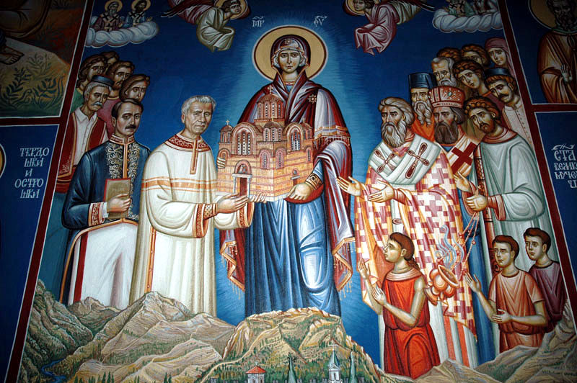
﻿
БЛАГОВЕЩЕНИЕ (БЛАГОВЕЩЕНИЕ ПРЕСВЯТОЙ БОГОРОДИЦЫ)
﻿Двунадесятый праздник православного календаря, установленный 25 марта/7 апреля.
Праздник отмечался в память о событии, связанном с зачатием Иисуса Христа.
Для русского народа Благовещение было и остается великим праздником. В этот день большим грехом считалось делать любую, даже самую простую работу. Приговаривали, что в Благовещение даже «девица косы не плетет, а птица гнезда не вьет». Людей, которые нарушают запрет, по поверью, ждет Божье наказание. Замужние женщины в этот день рассказывали младшим сестрам и дочерям историю о наказании непослушной девицы, севшей прясть в Благовещение: Бог превратил ее в кукушку и даже запретил иметь свое гнездо.
Благовещение, приходившееся на день весеннего равноденствия, воспринималось народным сознанием как установление весенне-летнего периода: «На Благовещение весна зиму поборола». Считалось, что в этот день Бог благословляет землю «на сеянье», а природа пробуждается от зимнего сна: «открывается» земля. С этими представлениями было связано множество языческих по своей сути обычаев и обрядов. Так, почти по всей России в этот день «гукали весну», т. е. торопили ее приход. В Пензенской губернии весну «угощали» пирогами, которые оставляли на ночь на возвышенном месте: «Во тебе, матушка Весна!» В южных губерниях Европейской России девушки разжигали за околицей деревни костры, чтобы «погреть землю», т. е. помочь ей пробудиться. Наряду с этим существовало множество обрядов охранительного и очистительного характера: в горящий костер выбрасывали старую солому из постелей, старые лапти, рваную одежду, окуривали одежду дымом, снимая сглаз, прыгали через костер, надеясь избавиться от порчи и приобрести здоровье. Почти по всей России в этот день гоняли голубей и выпускали из клеток на волю птиц, «чтобы они пели во славу Божью».
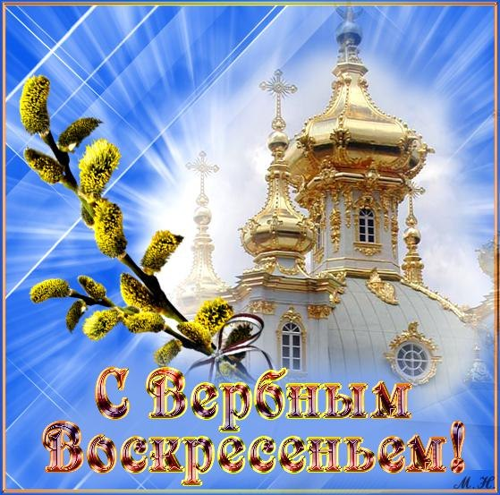

ВЕРБНОЕ ВОСКРЕСЕНЬЕ

(ВХОД ГОСПОДЕНЬ В ИЕРУСАЛИМ)﻿
Двунадесятый праздник православного календаря, последнее воскресенье перед Пасхой.
В православной традиции верба отождествлялась с пальмовыми ветвями, которыми приветствовал Иисуса Христа народ Иерусалима, и считалась символом Его победы. В субботу перед Вербным воскресеньем ветви вербы приносили в церковь, там они освящались церковнослужителями.
В народном сознании верба олицетворяла здоровье, жизненную силу, плодородие и плодоношение.
Русские старались передать животворящую силу вербы людям, полям и животным. Так, в некоторых губерниях в Вербное воскресенье пекли из ржаного теста шарики с почками вербы внутри. Шарики скармливали овцам, чтобы они были плодовиты, ягнятам, чтобы они набирались силы. Шариками из теста угощали друг друга, чтобы быть здоровыми. Женщины, желавшие иметь детей, должны были проглотить несколько почек вербы, освященной в церкви.
По всей России был распространен обычай ударять пучком вербы взрослых людей, детей, домашнюю скотину. Считалось, что это прибавит им жизненной силы. Ударяя друг друга ветками, обычно произносили заклинание: «Будь здоров, как верба», «Расти, как верба». Некоторые заклинания строились так, будто не люди бьют друг друга ветвями вербы, а сама верба передает им свою силу и здоровье: «Не я бью, верба бьет», «Верба хлёст, бей до слез».
Верили также, что верба обладает свойствами оберега: она защищает от нечистой силы, предохраняет дом от молний, останавливает пожар, усмиряет бурю, оберегает посевы от гибели, помогает человеку в смертный час, отгоняя от него дьявола. Именно поэтому освященную вербу хранили целый год на божнице, а, принеся свежую из церкви, старую спускали по течению реки или втыкали в землю на поле.

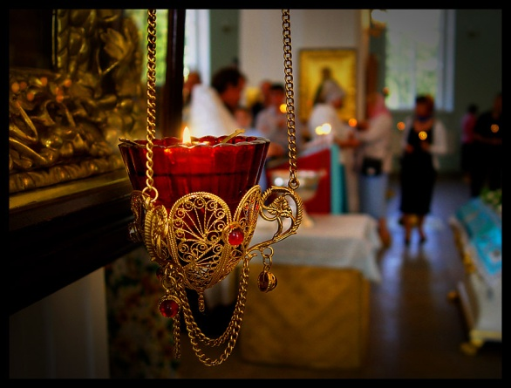
СТРАСТНАЯ НЕДЕЛЯ (СТРАСТНАЯ СЕДМИЦА, СТРАШНАЯ НЕДЕЛЯ)
Последняя неделя перед Пасхой, следующая за Вербным воскресением и установленная в память о страданиях и мученической смерти Иисуса Христа.
Каждый день Страстной недели считается Православной Церковью великим и святым, а истинно верующим людям рекомендуется в это время размышлять о жизни и учении Иисуса Христа, о событиях последних дней его земной жизни. Русские люди выполняли заветы Православной Церкви: молились, соблюдали строгий пост, старались посещать всю неделю церковь, особенно если она находилась недалеко от деревни, вести себя с достоинством, в это время запрещалось веселиться, петь песни, смеяться.
Одновременно с этим в деревнях шла подготовка к великому празднику Пасхи. Она начиналась с приведения в порядок деревни и крестьянских домов. Общими усилиями деревенской общины ремонтировались ограды вокруг деревни, въездные ворота, колодцы, подметались улицы.
В течение Страстной недели проводилось множество обрядов очистительного и предохранительного характера. Так, во вторник полагалось до рассвета делать «соченое молоко», т. е. смесь из растолченного конопляного или льняного семени, замешенного на воде, излечивавшего, по поверью, скот от всех болезней; в среду необходимо было делать «лечебное» пойло для скота из собранного по оврагам снега, смешанного с прошлогодней четверговой солью. Однако особенно насыщен обрядовыми действиями был Страстной четверг, который в народе назывался также Чистый четверг, Великий четверг.
В этот день исполнялись преимущественно очистительные обряды. В Чистый четверг, по русскому обычаю, необходимо было вымыть весь дом: полы, потолки, стены, двери и окна, очистить оклады икон, просушить все, что хранилось целую зиму в сундуках, сжечь старые соломенные постели, выбросить старую обувь, одежду, вынести весь мусор. В некоторых деревнях считалось важным тщательно вымыть всю посуду в доме, оскверненную, по мнению крестьянок, Иудой, предателем, сидевшим за одним столом с Иисусом. После Чистого четверга и до самой Пасхи включительно в доме уже не убирали и не подметали, этот запрет объяснялся боязнью засыпать пылью глаза Иисуса Христа, лежащего во гробе.
В этот же день были распространены ритуальные омовения людей, которые должны были очистить человека от грехов, дать ему здоровье, красоту. Они проводились обычно на восходе солнца, до пробуждения птиц, когда вода еще «ничем не запачкана». Омовение проводились на реке, пруду, озере или дома. Магическое действие воды люди старались усилить, проводя различные дополнительные ритуальные действия. Так, по всей России в воду, приготовленную для омовения, а также в естественный водоем бросали серебряные монеты, обладавшие, по поверью, очищающими свойствами. Перед омовением часто произносились специальные заговоры. Очищение проводилось не только водой, но и окуриванием избы и всех хозяйственных построек. Для этого использовался принесенный рано поутру в Чистый четверг можжевельник. Вернувшись домой, нужно было положить ветви на железную сковороду и поджечь их огнем, полученным с помощью огнива и кремня. После окуривания в притолоку двери втыкали оставшиеся ветки, которые служили оберегом.
В Чистый четверг выполнялось также большое количество обрядов, направленных на предохранение от нечистой силы, которая, по мнению крестьян, особенно свирепствует в Страстную неделю. Верили, что в Чистый четверг с помощью определенных магических манипуляций можно увидеть разного рода нечисть. Защита от нечисти осуществлялась различными способами. Так, довольно распространен был способ очерчивания дома и двора магическим кругом. В некоторых деревнях хозяин или хозяйка садились верхом на помело, кочергу и тайно от всех объезжали вокруг дома и двора, приговаривая: «Господи, благослови! Стань железный тын!» Дом защищали от нечистого и с помощью четверговой свечи. Для этого на потолке и притолоке дверей, на оконной раме огнем от свечи выжигали кресты.
В Чистый четверг, по обычаю, красили яйца, выпекали кулич, изготавливали из творога пасху. Кулич надо было выпекать, по мнению крестьян, именно в четверг, так как в этот день Иисус Христос преломил хлеб и дал вкусить от него своим ученикам со словами «сие Тело Мое». В четверг же изготавливали четверговую соль, которая якобы обладала благотворным действием на людей и животных, а также являлась лекарством от всех болезней. Ее приготавливали путем пережигания поваренной соли с квасной или пивной гущей.
В Страстную пятницу - день распятия Христа на кресте - были запрещены все работы. В Страстную субботу освящали в храмах кулич, пасху и крашеные яйца. В некоторых деревнях существовал обычай в этот день «закликать мороз», чтобы он не губил крестьянские посевы. Ритуал «закликания мороза» происходил утром. Хозяин или хозяйка выходили из дома с овсяным киселем, призывая мороз:
Мороз, мороз, ступай к нам кисель есть;
Не бей рожь и житарь, а на посконь воля твоя.
После этого кисель «отдавали» морозу - выплескивали на огород или улицу.

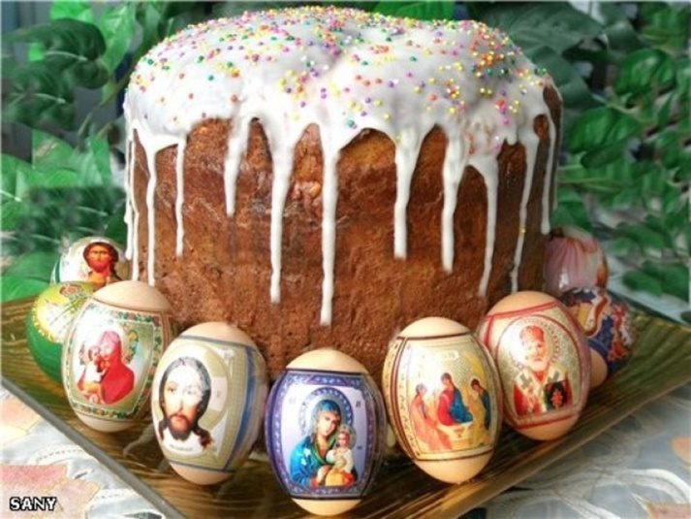
ПАСХА (ВОСКРЕСЕНИЕ ХРИСТОВО)
Пасха не имеет постоянной даты, а высчитывается по лунному календарю. Празднование начинается в первый воскресный день после полнолуния, наступившего после дня весеннего равноденствия. Если полнолуние падает на субботу или воскресенье, то Пасха празднуется в следующее воскресенье. Обычно же праздник приходится на время с 22 марта/4 апреля по 25 апреля/8 мая.
В православной традиции Пасха считается «царем дней», «праздником всех праздников, торжеством всех торжеств». По всей России Пасху отмечали как день великой радости. Главным событием празднества было торжественное богослужение в храме. Пасхальная служба начиналась в ночь с субботы на воскресенье. Первая ее часть называлась полунощница. После чтения молитв и песнопений священник вместе с причтом вносили из середины храма в алтарь плащаницу, которая оставалась там до Вознесения. В полночь раздавался колокольный звон (благовест), одновременно зажигались все свечи и паникадила, священники в светлом облачении, с крестом, светильниками и фимиамом выходили из алтаря и вместе со всеми присутствовавшими в храме пели стихарь. По возвращении в храм священник пел тропарь праздника. Затем открывались царские врата, что символизировало открытие Христом райских врат, закрытых для людей после грехопадения Адама и Евы, и начиналась заутреня. Исполнялся канон. После заутрени начиналась праздничная литургия, в конце которой освещался артос - специальный хлеб с изображением креста и тернового венца.
После окончания службы прихожане поздравляли друг друга со светлым праздником, трижды целовались и произносили слова, которые говорили друг другу апостолы, узнав о Воскресении Иисуса Христа: «Христос воскресе!» - «Воистину воскресе!», обменивались яйцами, окрашенными в красный цвет. В праздник Пасхи начиналось разговление после длительного Великого поста . Как правило, это была семейная трапеза, на которой не появлялись гости. На стол, покрытый белой скатертью, ставили крашеные яйца, кулич - высокий хлеб из сдобного теста, и пасху (паску) - сладкое блюдо из творога с изюмом, освященные в церкви в Страстную субботу. Первым блюдом во время пасхальной трапезы было яйцо, которое разрезалось на кусочки по количеству людей, сидевших за столом. После этого каждый получал по куску кулича и ложке творожной пасхи. Затем на стол ставили остальную праздничную еду, приготовленную хозяйкой, и начиналось радостное застолье.
В народной традиции Пасха отмечалась как праздник обновления и возрождения жизни. Полагалось изготовить новую одежду для всех членов семьи и вымыться в бане. В Пасху человек должен был отбросить все дурные, нечистые мысли, забыть зло и обиды, не грешить, не вступать в супружеские отношения, которые воспринимались как грех. С праздником Пасхи связано множество различных поверий. Крестьяне верили, что в этот день становится видимым то, чего не увидишь в другие дни, и разрешается попросить у Бога то, что очень хочется. Пасха ассоциировалась у русских с чудесным исполнением желаемого. Считалось, что в этот день можно обеспечить себе преуспевание в делах на целый год. Если, например, человек первым придет после пасхального богослужения домой, то для него весь год будет удачным. Верили, что удача будет обеспечена и вору, если он украдет во время заутрени какой-либо предмет у молящихся людей и при этом не попадется на краже.
Идея воскресения из мертвых легла в основу представлений о том, что в пасхальную ночь на землю приходят души умерших. При желании люди, тоскующие о смерти своих близких, могут увидеть их в церкви на пасхальной службе, выслушать их просьбы и жалобы. После литургии русские крестьяне, несмотря на запреты священников, шли на кладбище христосоваться с покойниками.

ПАСХАЛЬНАЯ НЕДЕЛЯ (СВЕТЛАЯ, ВЕЛИКАЯ, ВЕЛИКОДЕНСКАЯ, КРАСНАЯ НЕДЕЛЯ, СВЕТЛАЯ СЕДМИЦА)
Праздничная неделя, которая начиналась в Пасху, а заканчивалась на восьмой день, в Фомино воскресенье.
Традиция празднования Пасхи в течение всей следующей за ней недели была связана с представлениями православных людей о том, что в день Воскресения Иисуса Христа солнце, взойдя на небо, опустилось за горизонт лишь в Фомино воскресенье.
В православных храмах каждый день совершалась пасхальная литургия, начинавшаяся пением тропаря праздника со стихирами 68-го псалма. Царские врата алтаря и дьяконские двери все это время оставались открытыми. После литургии под колокольный звон шел крестный ход вокруг церкви с крестом в знак радости и торжества о победе Иисуса Христа над смертью и адом. В Пасхальную субботу после литургии всем присутствовавшим в храме раздавались кусочки освященного в Страстную субботу артоса - большого хлеба с изображением креста и тернового венца или образа Христа.
В Пасхальную неделю обычно проводились обходы селений церковным причтом. Крестный ход, во главе которого шли богоносцы (оброшники, заветники) с иконами и хоругвями, а за ними священники, дьяконы, псаломщики, был довольно торжественным. Это был особый обход, которого ждали все крестьяне, так как в этот день, единственный в году, выносили запрестольные образа.
Пасхальные молебны, по убеждению русских крестьян, должны были способствовать благополучию семьи и хозяйства.
Характерной чертой народной обрядности Пасхальной недели было поминание усопших предков. Поминание предков не согласовывалось с практикой церковных поминаний, которые на Пасхальной неделе не проводились, так как противоречили духу праздника - радости по случаю Воскресения из мертвых Иисуса Христа. Однако, согласно народным представлениям, в Пасхальную неделю души усопших временно возвращаются на землю, чтобы вместе с живыми порадоваться празднику. Поминальными днями этой недели были первый (второй) день Пасхи и Пасхальный четверг. В эти дни полагалось навещать усопших родственников на кладбище, христосоваться с ними и приглашать их к праздничному застолью. В эти дни крестьяне оставляли для них незапертыми двери домов; вывешивали на окна полотенца, чтобы души умерших могли на них отдыхать; старались ничего не шить, чтобы не зашить им глаза; не стирали, чтобы не замутить воду перед умершими; не причитали и не плакали на кладбище, чтобы не мешать покойникам радоваться Воскресению Иисуса Христа и тем самым не разрушить их надежду на собственное воскресение. Землю усопшие покидали, по распространенным представлениям, в Фомино воскресенье или в Радуницу.
В Пасхальную неделю, которая считалась началом возрождения, обновления жизни, проводилось много обрядовых действий, связанных с заключением браков. Их инициаторами и главными участниками были холостая молодежь и молодожены. С Пасхальной недели начинались весенне-летние гулянья парней и девушек. Пасхальная неделя была также временем, когда в русских деревнях проходили смотры невест.
В Пасхальную неделю девушки совершали различные магические действия, направленные на приближение сватовства и замужества. Так, мечтая поскорее выйти замуж, девушка должна была в день Пасхи первой попасть на колокольню и первой ударить в колокол.
Во время Пасхальной недели во многих областях устраивались смотры молодожёнов, проводились обряды, закреплявшие их новый социальный статус
Вся Пасхальная неделя посвящалась развлечениям: ездили друг к другу в гости, угощались хорошей скоромной едой. Однако излишеств в еде и питье, великого общедеревенского разгула с драками, характерного для престольных праздников, в эти светлые, как их называли люди, дни не было. Праздничная трапеза проходила весело, радостно, но одновременно чинно и достойно. В Пасхальную неделю на деревенских улицах собиралось много народа: гуляли, демонстрируя себя, своих детей, свои наряды, разглядывая других гулявших, пели песни.

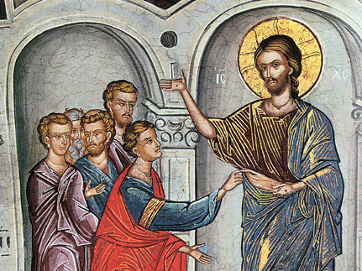

ФОМИНО ВОСКРЕСЕНЬЕ (АНТИПАСХА, КРАСНАЯ ГОРКА)
﻿
Первое воскресенье после Пасхи, последний день Пасхальной недели.
Фомино воскресенье, завершавшее пасхальные празднества, в народном быту отмечалось очень широко и радостно. Это был праздник молодежи. С восхода до заката солнца в окрестностях деревень проходили гулянья, сопровождавшиеся хороводами, песнями, качаниями на качелях. При этом участие в празднике всех парней и девушек брачного возраста считалось обязательным. Тех, кто отказывался от веселья, награждали обидными прозвищами, высмеивали, называли «непутешными». Отказ от участия в общем гулянье рассматривался как дурная примета. По народным представлениям, участие в гулянье в Фомино воскресенье утверждало юношей и девушек в статусе потенциальных женихов и невест: этот день был своего рода испытанием для молодежи. Многочисленные зрители, приходившие на молодежные гулянья, с интересом наблюдали за парнями и девушками и получали возможность оценить достоинства будущих женихов и невест. В ряде мест на Красную горку устраивали свадьбы, так как этот день считался счастливым для вступающих в брак молодых людей. В Фомино воскресенье в Верхнем Поволжье проводили обряд окликания молодоженов - вьюнины.
В Фомино воскресенье своего пика достигали обрядовые действия, связанные с призывами, закликаниями, зазываниями весны, которые начинались в день св. Евдокии (см. Авдотья Плющиха, а также Сороки). Обычно рано утром, перед восходом солнца, на возвышенном месте за деревней - на красной (красивой) горке - собирались девушки. В разных губерниях Европейской России обряд встречи весны имел свои особенности. В Калужской губернии рано утром девушки делали соломенное чучело и на длинном шесте укрепляли его на горке, вечером чучело сжигали под песни и пляски. Это называлось «греть весну», то есть помочь ей поскорее прийти на землю. В Костромской губернии девушки на восходе солнца входили в реку и, взявшись за руки, пели: “Весна, весна красная, приди, весна, с милостью, с великой благостью!”
За Фоминым воскресеньем следовала Фомина неделя, во второй день которой поминают обычно усопших родителей.

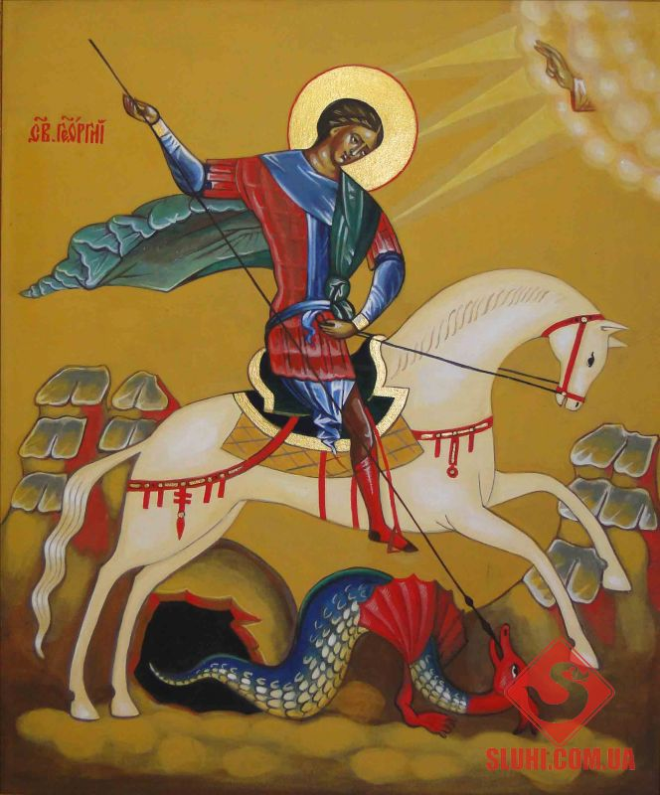
ЕГОРЬЕВ ДЕНЬ (ЕГОРИЙ ХРАБРЫЙ, ЮРИЙ ЗЕЛЁНЫЙ, ЮРЬЕВ ДЕНЬ)

﻿Народное название дня памяти св. Георгия Победоносца, отмечавшегося дважды в году: 23 апреля/6 мая (Егорий Вешний) и 26 ноября/9 декабря (Егорий Осенний, Егорий Зимний, Егорий Холодный). Русские крестьяне говорили: «На Руси два Егорья: один холодный, другой голодный).
В русской народной традиции Георгий Победоносец считался одним из главных святых.
Празднование Егорьева дня приходилось на ранневесенний период народного календаря. Св. Георгий был олицетворением созидающих сил природы; Русские крестьяне говорили, что вместе с Егорием на землю приходит весна: «Егорий на порог весну приволок», «Не бывать весне на Святой Руси без Егория».
Св. Георгий оживлял землю, выпуская на волю росу, Св. Георгий, если его попросить, дает полям первый дождь.
На Егорьев день обязательно выгоняли на пастбище скот, даже если было холодно и местами еще лежал снег. Считалось, что св. Георгий в этот день объезжает стадо на белом коне, беря его под свое покровительство. По вятскому поверью, у хозяина, не выгнавшего скот в Егорьев день, «кукушка окукует скотину» и та летом не будет ходить домой.
Во многих русских деревнях в этот день проводились обряды в честь св. Георгия, во время которых люди обращались к святому с просьбами «открыть» землю, дать плодородие полям, защитить скот.
Особенно характерны для Егорьева дня обрядовые действия, направленные на защиту домашних животных. Во многих деревнях перед иконой св. Георгия, вывешенной при входе в хлев, женщина читали молитвы, в которых просили святого защитить скот.
Почти по всей России в этот день пастухи совершали обходы первый раз выпущенных на пастбище коров и овец. Пастух брал с собой «магические» предметы (иконку с изображением св. Георгия, веточку вербы, освященную в церкви, горбушку хлеба, восковой шарик с закатанными в него шерстинками коров из стада, замок и др.) и трижды обходил стадо, читая «отпуск» - специальный заговор: После того как стадо было отдано под покровительство пастуха и св. Георгия, в деревне начиналось гулянье взрослых мужчин и женщин, сопровождавшееся пением песен, плясками, коллективной трапезой. Пастухи же праздновали Егория до самого утра, получив от владельцев скота пиво, яйца, пироги.
ЕГОРИЙ ЗИМНИЙ - поверья, связанные с днем Егория Зимнего, соприкасаются с поверьями Егория Вешнего. Считалось, что в этот день змеи, потерпевшие поражение от св. Георгия, становятся очень злыми, а Егорий Зимний старается защитить от них людей и животных. В одной из легенд рассказывается о том, как змеи пытались ужалить св. Параскеву Пятницу, которая шла по лесу в день Егория Зимнего, но Егорий отогнал змей. Св. Георгий считался также покровителем волков: осенью, когда волки голодны, именно св. Георгий дает им пищу.
С днем Егория Зимнего связаны события истории, которые нашли свое отражение в известной поговорке «Вот тебе, бабушка, и Юрьев день!». В день Егория Зимнего до конца XVI в. крестьяне получали возможность перейти от одного землевладельца к другому. Однако во время царствования Бориса Годунова этот переход был запрещен.
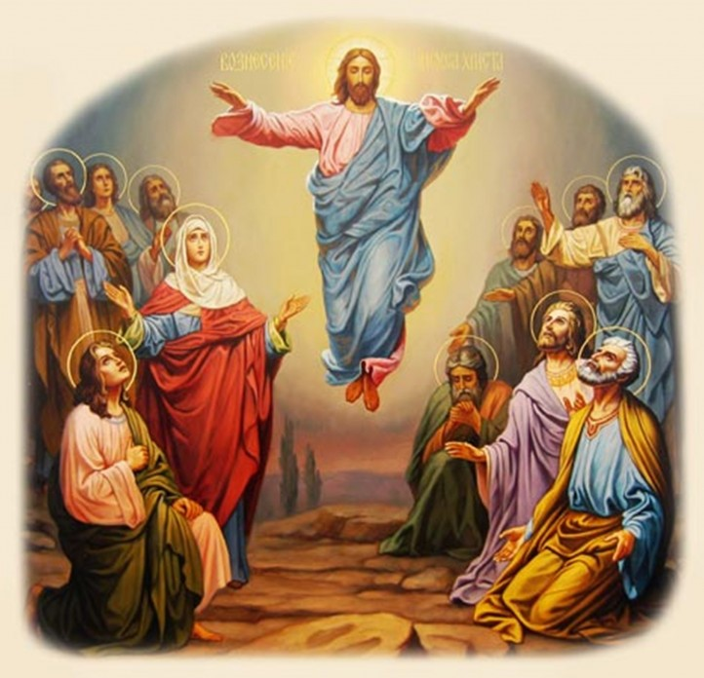

ВОЗНЕСЕНИЕ

(ВОЗНЕСЕНИЕ ГОСПОДНЕ)
﻿
Двунадесятый праздник Православной Церкви, который отмечается на сороковой день после Пасхи, в четверг на шестой послепасхальной неделе.
В эти сорок дней запрещалось плевать на улицу, выкидывать туда мусор, потому что можно попасть в Христа и Его апостолов, приходящих к избам под видом нищих. Повсеместно на Руси полагалось с большим вниманием относиться к нищим и убогим людям.
Верили, что с Пасхи до Вознесения открыты двери рая и ада: «отверзаются двери райские, разрешаются узы адские». В эти дни грешников не мучают в аду, они могут встречаться с праведниками, а душам умерших разрешено приходить в дома живых: «С Пасхи до Вознесенья - всему миру сведенье - и дедам, и внукам, и раю, и мукам». Поэтому Вознесение во многих деревнях считалось поминальным днем. Умерших поминали блинами, которые пекли «Христу на дорожку»; поминальными хлебцами-лесенками, которые могли помочь Христу и всем прибывшим с того света душам поскорее попасть на небо; крашеными яйцами.
В этот день исполнялось множество магических обрядов, связанных с плодородием полей. В деревнях шли молебны, в которых Бога просили о благоденствии людей. Многие из них проходили у ржаного поля. По окончании молебна девушки и женщины отправлялись каждая к своей ниве «провожать Христа». Там они съедали блины, яйца, подбрасывали вверх хлебец-лесенку, приговаривая: «Рожка, рожка, схвати Христа за ножки!», «Христос, иди на небеса, ржицу возьми за колосок». В некоторых местах девушки катались по траве со словами: «Расти, расти, трава, к лесу, а рожь к овину». Выполняя эти магические действия, крестьянки надеялись на хороший урожай ржи, на полный колос, высокий стебель.

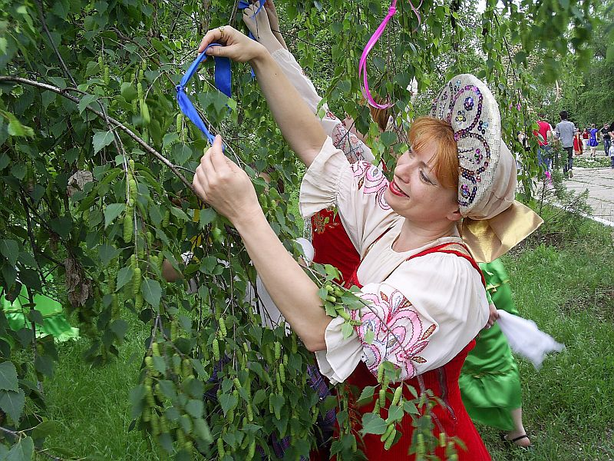

ЗЕЛЁНЫЕ СВЯТКИ
Период времени между Троицей и Петровым днем.
Зелеными святками был отмечен календарный рубеж весны и лета, так как Троица и следующая за ней неделя (троицкая, духовская, всесвятская, русальная) считались временем завершения весны, а с Петрова дня (29 июня/12 июля) природа, по народным представлениям, уже начинала постепенный поворот к зиме. Кульминацией зеленых святок был день летнего солнцестояния - Иванов день.
Зеленые святки приходились по старому стилю на период с конца мая по конец июня. Их продолжительность зависела от Пасхи: если Пасха, а значит, и Троица, была ранней, то зеленые святки могли длиться почти месяц, а если поздней - то около двух недель.
Окончание весны и начало лета воспринимались русскими крестьянами как время достижения природой наивысшей точки своего развития (солнце ярко светит на небе, вода в реках и озерах становится теплой, травы, деревья, достигшие расцвета, переходят к плодоношению) и как время наполнения ее чудодейственной силой. Эти представления нашли свое отражение во множестве быличек, песен, легенд, обрядовых действий. Рассказывали, что в зеленые святки можно найти растения, обладающие необычными свойствами: способностью превратить человека в невидимку, излечить от всех болезней, резать металл, открыть все клады под землей, научить понимать язык птиц и животных. В зеленые святки люди рассчитывали использовать чудотворную силу природы: купались в реках и озерах, чтобы избавиться от болезней, умывались утренней росой, чтобы быть красивыми, собирали травы с лечебными и магическими целями.
Период зеленых святок был насыщен обрядовыми действиями, направленными на хозяйственную деятельность человека, и прежде всего на такие важные ее сферы, как земледелие и скотоводство. Одним из земледельческих обрядов, совершавшихся в это время, был обряд, который назывался «хождение в жито». В этот день девушки и женщины небольшими группами, отправлялись в поля смотреть посевы озимой ржи, пшеницы, льна. После обхода они, собравшись на поляне, разводили костер, жарили яичницу, ели принесенные с собой пироги. После трапезы ложки, скорлупу яиц подбрасывали вверх со словами: «Пусть рожь такая высокая уродится, как высоко ложка поднимется», а затем кувыркались по земле, выкрикивая: «Рожь к овину, а трава к лесу». В зеленые святки проводились также ритуальные действия для предупреждения града, засухи и других опасностей, которые могли повредить урожай: крестьяне устраивали молебны с водосвятием на полях, поливали водой могилы людей, умерших неестественной смертью, особенно опойцев и утопленников
В Троицын и Петров дни проводились обряды, связанные с безопасностью и благополучием скота. В Петров день полагалось угощать пастухов, так как это был их праздник.
Зеленые святки, осмыслявшиеся в народном сознании как переходный период жизни природы, отмечены большим количеством и разнообразием запретов и оберегов, нацеленных на защиту от нечистой силы, особенно от ведьм, которые, по доверью, бесчинствовали в Иванов день, называвшийся в некоторых деревнях даже ведьмарским днем.
Период зеленых святок, прежде всего их начальный этап, в представлениях русских был связан с пребыванием на земле душ предков: время цветения зерновых культур считалось наиболее благоприятным для контактов «этого» и «иного» миров. В Троицу или Духов день во многих деревнях устраивали поминание всех усопших - в православном храме и на кладбищах.
Кроме того, по представлениям русских, период зеленых святок был связан с появлением русалок - душ умерших девушек и малолетних детей. Они находились на земле всю Троицкую субботу, раскачиваясь на ветвях берез или прячась в цветущей ржи, а покидали «этот» мир в Петровское заговенье, т. е. в первое воскресенье после Троицы. Уход русалок отмечали обрядом, носившим название «похороны (проводы) русалок».
В период зеленых святок проводили обряды инициации, т. е. обряды посвятительного характера, которыми отмечались переход подростков в группу молодежи брачного возраста и совершеннолетие девушек и молодых людей. Общие трапезы, пение песен, гулянье почти до самого утра были формой скрепления девичьего союза, в который включались все новые и новые вступавшие в брачный возраст девушки. Символом девичьего объединения был и обряд кумления, который проводили в Троицу или в Духов день. Девушки собирались вместе в лесу, подходили к завитому на дереве венку, на котором висел крестик или крашеное яйцо, целовались через него и обменивались подарками, становясь кумами. А после кумления устраивали пирушку, на которую приглашали парней. Отношения кумовства завершались обычно через неделю, в Петровское заговенье.
В обрядах зеленых святок огромное место занимала брачноэротическая тематика. Девушки бросали в воду венки, гадая о замужестве, совершали различные магические действия (жгли борону, проводили борозду от своего дома до дома парня и др.), которые должны были приблизить сватовство. Парни и девушки проводили вместе фактически все свободное время. Совместные гулянья молодежи учащались ближе к Иванову и Петрову дням, а игры приобретали открытое эротическое значение. Парни и девушки вместе купались в реках и озерах, что в другое время считалось неприличным, перепрыгивали, взявшись за руки, через купальский костер, огонь которого связывался с любовным горением, устраивали трапезы, заканчивавшиеся совместной ночевкой, били друг друга крапивой в Петровское заговенье, что осмыслялось как призыв к любовной игре, пели троицкие и купальские песни любовно-эротического содержания.
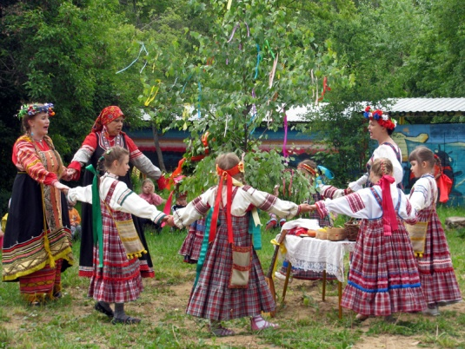

СЕМИК
﻿
Весенний народный праздник, отмечавшийся в четверг на седьмой неделе после Пасхи. Неделя, на которую он приходился, называлась семицкой (семиковой) неделей и заканчивалась Троицей.
Семик считается древним языческим праздником, одним из тех, что играли важную роль в весеннем периоде жизни людей. Ритуалы Семика и семицкой недели включали в себя действия, связанные с поминовением умерших, а также празднества девушек.
Обряды поминовения всех усопших начинались во вторник, когда на кладбищах устраивали поминальную трапезу с раскладыванием на могилах яиц, окрашенных в желтый цвет, лепешек, блинов. Эти поминки назывались задушными, т. е. поминками, устроенными для душ умерших, которые, по поверью, бродили в семицкую неделю по земле, не находя себе пристанища. Поминальные трапезы продолжались и в четверг. Причем во многих губерниях России поминовение умерших в Семик считалось едва ли не главным поминовением года. В Семик поминали также заложенных покойников, т. е. людей, умерших неестественной смертью: самоубийц, опойцев, людей, погибших в результате насилия. Верили, что их души не находят покоя после смерти, бродят по земле и являются опасными для живых. Для их успокоения женатые мужчины и женщины в этот день выстаивали в церкви панихиду, т. е. службу, состоящую из молитв о прощении грехов и упокоении умерших в Царстве Небесном. Обряды Семика восходят к средневековому обычаю хоронить в этот день людей, умерших на улицах, погибших от рук злодеев и не востребованных родственниками. Обычно в течение года их не хоронили, а свозили в специальные помещения, называвшиеся убогими домами, божедомками , скудельницами, и только в Семик с отпеванием погребали в землю.
Семик был также днем веселья и гуляний, которые продолжались вплоть до Троицы. Его характерной чертой была трапеза в лесу, в поле, как говорили, «под ракитовыми кустами». В трапезе принимали участие как женщины, так и мужчины. В складчину готовили яичницы, караваи, сочни, сырники, варили пиво, настаивали брагу и бузу - хмельной напиток из гречневой муки. Празднество сопровождалось весельем, плясками, пением песен. Семицкий четверг и следовавшие за ними дни отмечались в старину девичьими гуляньями: хороводами около берез в роще, кумлением, плетением венков и гаданием на них о женихах. С течением времени часть этих обрядов была перенесена на Троицу.
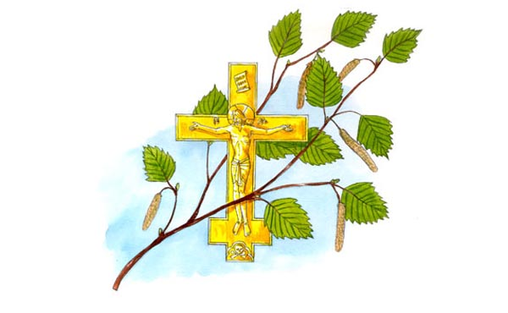

ТРОИЦА (ДЕНЬ СВЯТОЙ ТРОИЦЫ, ПЯТИДЕСЯТНИЦА, ТРОИЦЫН ДЕНЬ)

﻿
Двунадесятый праздник православного календаря, отмечается в седьмое воскресенье после Пасхи.
Троица праздновалась в воскресенье после языческого праздника Семика, начинавшегося в четверг. В течение столетий древние обряды семицкой недели постепенно переносились на Троицу. В одних местах этот процесс к XIX в. полностью завершился: Троица впитала в себя всю обрядность Семика. В других - обрядовые действия раскладывались на Семик и Троицу.
Основными составляюшими празднеств Семика - Троицы были ритуалы, связанные с культом растительности, девичьи гулянья, поминание умерших.
Главным объектом поклонения в эти дни была береза, которая издавна почиталась русскими людьми. В поверьях русского народа она выступала как счастливое дерево, приносящее добро, оберегающее от зла, нечистой силы, изгоняющее болезни. Береза символизировала женское начало, считалась покровительницей девушек и молодых женщин. Одновременно с этим береза воспринималась как дерево, связанное с душами умерших. В дни Семика - Троицы в некоторых местностях России главными праздничными деревьями считались дуб, клен или рябина. Кроме ветвей деревьев в обрядах этих дней использовались различные травы и цветы: «Семик на ветвях, а Троица на цветах». В Семик - Троицу деревенские и городские улицы, дома снаружи и внутри украшали срубленными березками или ветками березы, полы в домах покрывали плотным ковром из трав, на божницу ставили букеты цветов. Этот обычай, распространенный по всей России, вошел и в церковную практику. В день Троицы внутри церкви ставили срубленные березки, пол устилали душистыми травами, верующие стояли во время праздничной службы с ветками березы и букетиками цветов - зарей. Церковь рассматривала цветы и зелень как знак жизни, а сам обычай приносить их в храм - как выражение радости и благодарности Богу.
Праздник Семика - Троицы, воспринимавшийся как чествование возрождаюшейся после зимы природы, колосящихся полей, расцветающих садов, осмыслялся и как праздник девушек и женщин.
Во многих деревнях в дни Семика - Троицы исполнялись и чисто девичьи обряды, которые учеными рассматриваются как пережитки древенских инициационных обрядов, т. е. обрядов, знаменующих готовность девушек к браку.
Обычаями Троицына дня завершались весенние девичьи и женские праздники, начинавшиеся со дня весеннего равноденствия.
Троицкие празднества включали в себя, как уже говорилось выше, и поминовение умерших. Они проводились в Троицкую субботу, предшествующую дню св. Троицы и считавшуюся у русских главным весенним поминальным днем, и в Духов день. Поминая предков в дни возрождения природы, люди надеялись на их помощь, защиту, доказывали, что для умерших нет забвения.
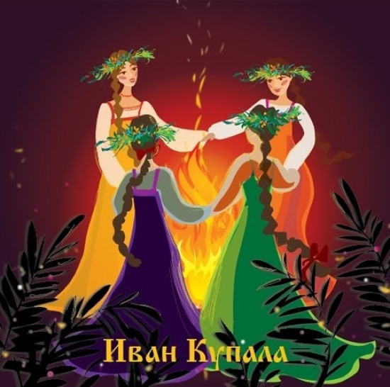

ИВАНОВ ДЕНЬ (ИВАН КУПАЛА, ИВАН ТРАВНИК)
﻿
Народное название великого праздника православного календаря - рождества Иоанна Крестителя (24 июня/7 июля) и праздник летнего солнцестояния.
В полные чудес Иванову ночь и Иванов день мужчины и женщины, парни и девушки отправлялись в луга, леса, к рекам и озерам. В Иванов день принято было собирать цветы и лекарственные травы. Они использовались для лечения болезней, для гаданий и ворожбы.
Для гадания собирали лишь определенные виды растений: иван-да-марью («иваньковский цвет»), а также набор из 12 различных трав. Эти травы, по поверью, могли раскрыть судьбу сорвавшего их человека.
Среди колдовских трав особенно почитался папоротник, который, по поверью, ровно в полночь на один миг расцветал в глухом лесу, где не слышно петушиного крика. По легенде, широко известной всем русским, человек, которому удастся его сорвать, получит огромные знания, сокрытые в природе. Он будет знать все события, которые происходят в мире, все колдовские и природные тайны, научится понимать язык деревьев, животных и птиц, сможет превращаться в невидимку.
В Иванову ночь до самого утра купались в реках, озерах и прудах. Считалось, что во время ивановского купания человек приобретал силу, здоровье, красоту, очищался от всех болезней, снимал порчу и сглаз. Престарелые люди вместо купания обливали себя водой из колодцев. Во многих деревнях существовал так– же обычай обрызгивать или обливать водой всех людей, появлявшихся на деревенской улице. Наряду с этим были распространены и ритуальные омовения в банях, которые топили вечером накануне Иванова дня. Воду для таких омовений настаивали на душистых травах, парились веником, который делали не только из березы, но и добавляли ветви плодовых деревьев, травы, цветы.
Характерным развлечением Ивановой ночи в некоторых губерниях было разжигание костров. Костры имели значение избавительного, очистительного, обережного и продуцирующего действия. В них бросали старые ненужные вещи, одежду больных людей, что символизировало обновление жизни.
Огонь, устремляющийся вверх, соотносили с ростом и умножением. По высоте пламени гадали, чей лен будет выше, а урожай больше. Считалось также, что огонь ивановского костра может соединить брачные пары.
Иванова ночь была наполнена эротикой. Парни и девушки вместе гуляли до самого утра, вместе купались в реках и озерах, что было не принято в другие дни, устраивали совместные трапезы на берега рек. Взаимоотношения любовных пар были достаточно вольные: не возбранялись поцелуи, ласки, объятия, считавшиеся непозволительными в обычные дни. Традиционные развлечения молодежи - хороводы, качели, пляски - сопровождались песнями с эротической направленностью.
В Иванову ночь девушками совершались различные магические действия, направленные на ускорение сватовства и замужества.
Иванова ночь воспринималась народной традицией и как страшная ночь: в это время активизировалась вся нечистая сила. Особенно опасными становились колдуньи и ведьмы, которые портили хлебные поля и отбирали у коров молоко. Крестьяне, стараясь защититься от демонических сил, втыкали в дверную колоду нож, ветви можжевельника, татарник, читали различные заговоры и заклинания, отгоняющие нечистую силу:
...Вы катитесь, ведьмы,
За мхи, за болота,
За гнилые колоды,
Где люди не бают,
Собаки не лают,
Куры не поют, -
Вот там и место!
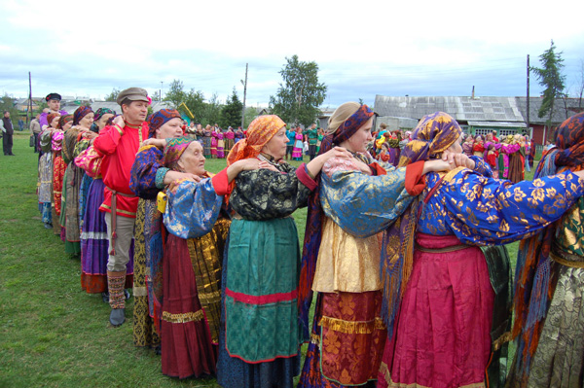

ПЕТРОВ ДЕНЬ
﻿
Великий праздник православного календаря, отмечающийся 29 июня/12 июля как день святых первоверховных апостолов Петра и Павла.
Петров день и предшествовавшая ему ночь были посвящены гулянью. Накануне Петрова дня парни, девушки, женщины и мужчины в ожидании восхода солнца отправлялись на возвышенное место за деревню, где всю ночь жгли костры, варили кашу, пели, веселились. Этот обычай назывался «караулить солнце». Считалось, что в петровское утро солнце играет на небе, переливаясь разными цветами.
Песни, игры, пляски и шутки гуляний носили ярко выраженный любовно-брачный характер. Брачно-эротическая тематика была характерна для празднеств в честь великого солнца, дающего жизнь.
Особенностью петровского праздника были и так называемые бесчинства молодежи. Молодежь бегала по деревне и вокруг нее с шумом, грохотом, криком, перегораживала улицы украденными у хозяев предметами: , ушатами12*, бочками, выдернутыми из изгороди кольями, забирала все, что не было убрано с улицы, залезала в огороды, вытаскивая овощи. Подобные «бесчинства» парней и девушек, по мнению многих ученых, носили ритуальный характер и были связаны с изгнанием нечистой силы.
В празднествах Петрова дня заметна явная перекличка с обрядовыми действиями Семика - Троицы, Петровского заговенья, Иванова дня. В глубокой древности, как предполагают исследователи, это был единый, длившийся несколько дней праздник, связанный с летним солнцестоянием. Введение Православной Церковью петровского поста, начинавшегося через неделю, в понедельник после Троицы, и длившегося вплоть до Петрова дня, разорвало на части этот некогда единый летний цикл языческих празднеств.

ИЛЬИН ДЕНЬ
﻿
Великий праздник православного календаря, установленный в память ветхозаветного пророка и отмечавшийся 20 июля/2 августа.
В Ильин день и следующую за ним Ильинскую неделю обычно устраивали молебны, а в некоторых губерниях совершали обряды жертвоприношений. В случае засухи молились Илье Мокрому, а при дождливой погоде - Илье Сухому.
Жертвоприношения Илье Пророку в надежде на его покровительство и защиту осуществлялись в разных формах. Так, например, во время засухи для Ильи ставилась на въездные ворота в деревню чаша с овсом и рожью, его икона опускалась в святой родник или в святой колодец. В церковь относили мед, пиво, колосья свежей ржи и горох. Обрядом жертвоприношения принято также считать широко известный в России обычай коллективной трапезы с закланием быка или барана в Ильин день. Крестьяне сгоняли весь домашний рогатый скот к церкви или часовне, около которых священник проводил молебен перед иконой Ильи Пророка и освящал скот, окропляя его святой водой. После этого закалывали заранее выбранное животное, купленное на общественные деньги. Часть мяса, обычно лопатку, отдавали в церковь, а остальное готовили в общем котле. Одновременно с этим варили пиво. Затем на улице расставляли столы, и начинался пир для всей деревни, заканчивавшийся всеобщим весельем и гуляньем молодежи до восхода солнца. Обряд заклания быка с последующим пиром, перекликавшийся с ветхозаветным рассказом о тельце, поднесенном Илией Яхве на горе Кармель, - один из древних по своему происхождению обрядов. Он имел вполне определенное магическое значение: способствовал урожаю и плодовитости скота.

ОТЧЁТ ПО ПРОЕКТУ: «Народные промыслы, гуляния»
Этот проект был создан после того, как мы выявили, что дети имеют недостаточные представления о русской культуре: о праздниках, народных традициях, народных промыслах, обычаях, обрядах. Участие детей в проекте позволило обогатить знания и представления детей о русской культуре, воспитать интерес и любовь к русской национальной культуре, народному творчеству, обычаям, обрядам.
На первом этапе был проведён опрос родителей на тему: «Народное искусство в жизни Вашей семьи». Опрос показал, что родители считают тему «Народное искусство в жизни Вашей семьи» актуальной (93%). Родители хотят, чтобы их дети знали народное искусство. Большинство родителей уделяют внимание приобщению детей к культуре своего народа: поют колыбельные, в своей речи употребляют русские народные пословицы и поговорки… Хотелось также отметить низкий уровень знаний родителей по видам русских народных искусств, народных промыслов, праздников. Для родителей были составлены консультации, наглядно-текстовая информация о народных праздниках. Был проведён конкурс буклетов среди родителей на тему: «Народная культура России». Так же была составлена картотека: «Загадки, частушки, считалки, пословицы, поговорки и скороговорки русского народа», «Народные игры». Для детей были созданы презентации о народных промыслах, праздниках.
На основном этапе с детьми проводились:
- Беседы
- Чтение художественной литературы
- Проведение народных игр с детьми
- Дидактические игры
- Продуктивная деятельность
- НОД по теме проекта
- Театрализованная игра: «ВНИМАТЕЛЬНЫЕ МАТРЕШКИ»
- Сюжетно-ролевая игра: «Семья»: сюжет «Идём в музей»

Итоговым мероприятием нашего проекта стала выставка детских работ на тему «Народная культура». Считаем, что по окончании проекта у детей начало формироваться чувство причастности к истории Родины через знакомство с народными праздниками и традициями. Начал накапливаться опыт восприятия произведений малых фольклорных жанров. Так же начал развиваться художественный вкус через восприятие красоты изделий традиционных народных промыслов. Проект помог формировать у детей эмоциональную отзывчивость и интерес к образцам русского народного декоративно-прикладного искусства, воспитывать желание заниматься подобной деятельностью. По мимо всего развивалась двигательная активность детей, умение их сотрудничать друг с другом, через знакомство со старинными народными играми.

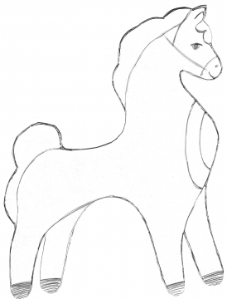  «ДЫМКОВСКИЙ КОНЬ» 12/01/2015 | «ДЫМКОВСКИЙ КОНЬ» 12/01/2015
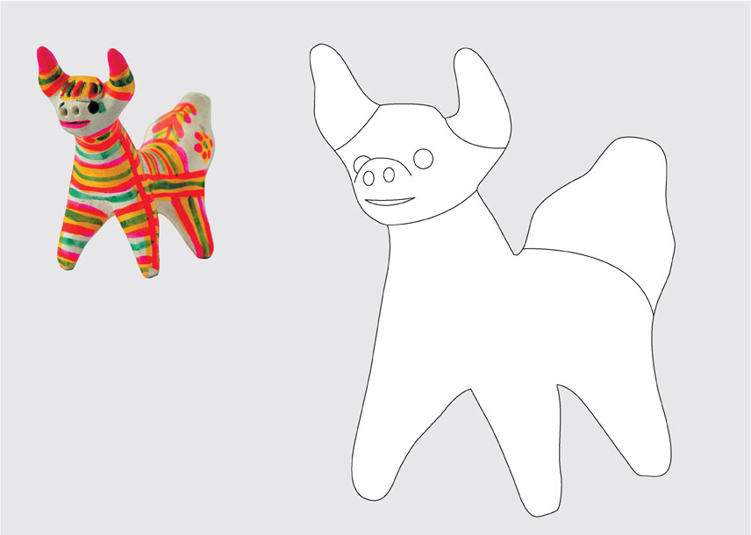  «ФИЛИМОНОВСКИЙ КОЗЛИК» 19/01/2015  «Народное искусство в жизни Вашей семьи».  1.Считаете ли Вы эту тему интересной и актуальной?_____________  2.Какие виды народного искусства Вы знаете?___________________  __________________________________________________________  3.Как часто Вы читаете ребенку русские народные сказки?_________  __________________________________________________________  4.Употребляете ли Вы в общении с ребенком русские народные пословицы и поговорки?______________________________________  5.Какие русские народные промыслы Вам знакомы?______________  __________________________________________________________  6.Поете ли Вы ребенку колыбельные песни?____________________  7.Играете ли Вы в народные игры? Если да, то в какие.___________  __________________________________________________________  8.Считаете ли вы необходимостью введение народоведческих дисциплин в систему дошкольного российского образования?_______  9.Затрагиваете ли Вы в беседах с ребѐнком темы, связанные с патриотизмом?______________________________________________  10.Считаете ли Вы важным обращать внимание ребѐнка на то, к какой нации он принадлежит? Почему?_______________________________  ___________________________________________________________  11.Рассказываете ли Вы ребѐнку о своих предках и корнях семьи? Как на это реагирует ребѐнок?____________________________________  __________________________________________________________  12.Существуют ли в Вашей семье русские традиции, праздники? Какие?____________________________________________________  13.Укажите, на ваш взгляд, главные причины возможных затруднений в приобщении к национальной культуре в современном обществе  _________________________________________________________ | «ФИЛИМОНОВСКИЙ КОЗЛИК» 19/01/2015  «Народное искусство в жизни Вашей семьи».  1.Считаете ли Вы эту тему интересной и актуальной?_____________  2.Какие виды народного искусства Вы знаете?___________________  __________________________________________________________  3.Как часто Вы читаете ребенку русские народные сказки?_________  __________________________________________________________  4.Употребляете ли Вы в общении с ребенком русские народные пословицы и поговорки?______________________________________  5.Какие русские народные промыслы Вам знакомы?______________  __________________________________________________________  6.Поете ли Вы ребенку колыбельные песни?____________________  7.Играете ли Вы в народные игры? Если да, то в какие.___________  __________________________________________________________  8.Считаете ли вы необходимостью введение народоведческих дисциплин в систему дошкольного российского образования?_______  9.Затрагиваете ли Вы в беседах с ребѐнком темы, связанные с патриотизмом?______________________________________________  10.Считаете ли Вы важным обращать внимание ребѐнка на то, к какой нации он принадлежит? Почему?_______________________________  ___________________________________________________________  11.Рассказываете ли Вы ребѐнку о своих предках и корнях семьи? Как на это реагирует ребѐнок?____________________________________  __________________________________________________________  12.Существуют ли в Вашей семье русские традиции, праздники? Какие?____________________________________________________  13.Укажите, на ваш взгляд, главные причины возможных затруднений в приобщении к национальной культуре в современном обществе  _________________________________________________________

